緒論

背景與研究動機
近年來網際網路（ＷＷＷ）發展迅速，因其跨平台特性和網路的快速，已經成為資訊分享的平台，許多企業紛紛藉由ＷＷＷ作為資訊交換的管道。因此如何針對XML資料提高查詢效率，已經變成一個重要的課題。針對XML的處理，W3C制定了XPath與XQuery，其中XPath是路徑語言，用來定址XML文件中的某部份，而XQuery是建立在XPath基礎上面，具有複雜的查詢功能，但是並沒有定義明確的Group-By語法。
Group-By語法主要目的，是依據資料的內容，將資料進行分群，在SQL語言中具有重要的地位。之前在XQuery中的分群運算，都是利用巢狀結構來達成[CJLP03，PAJL+02]，但是近幾年來，研究者認為明確的grouping語法，更有助於提升查詢的功率[GGKL+07]，不過該研究將XML文件整份輸入，在有些情況效率不見得很好。
本論文討論對XML文件的分群運算，我們的貢獻有下列幾點:
- 我們設計內容索引（Value-Index），將擁有同樣標籤的元素，利用其內容值建立索引，以快速得知同一個標籤下，哪些元素屬於同一群。
- 我們設計主實體索引（Master Entity Index），利用主實體的觀念來表示元素的群組，以便將同一群組中對應到return的元素內容抓出。
- 我們進行一系列的實驗，結果顯示，當分群或是輸出的運算式數量較小時，我們的系統會比[GGKL+07]的效率更佳。

相關研究
隨著XML資料越來越廣泛的被應用，如何從大量的XML資料中淬取出使用者所要的資料成為一個重要的議題。針對XML編碼，論文[LLCC05]提出了Extended Dewey編碼的格式，該編碼透過該篇論文提出的Finite state transducer，可以從單一元素的編碼，去推導出從root到此元素路徑中的所有元素名稱。該論文並且提出對應的演算法TJFast，進行結構限制的處理，因為只需要存取葉節點，而大大減少磁碟存取時間，並且可以有效率去處理query的分支元素有wildcards的情況。
目前[W3C]的語法，雖然沒有明確定義Group By的語法，但透過巢狀結構的語法，可以實作出Group By的效果，此語法稱為grouping。我們在此以Timber系統 [CJLP03] 舉例說明。該系統將XQuery轉成GTPGeneralized Tree Patterns）,再利用該系統提出的physical algebra進行plan的規劃。Timber系統中對grouping的處理，詳述在[PAJL+02]中。基本上，外層GTP對應的witness tree，和內層GTP對應的witness tree，會利用Left outer join進行合併。不過該系統額外定義一個Group-By operation，若使用者的Query符合特定限制，可利用該operation提升效率。
[BCSÖ+05]提出明確的XQuery的GroupBy語法，包含Rank的語法，及如何表示每一群的內容限制。論文[GGKL+07]根據該語法對XML資料做Group-By的運算，該論文將Query中的節點分成數類，α節點用來指定XML文件中符合特定限制的元素，分群的稱為β節點，而回傳的資料稱為γ節點。該論文允許β或γ是α的祖先或子孫，在parse XML文件的過程中，若該元素為α節點的子孫，則直接加入目前建立的子樹中，否則將資料另外建立在DummyTree中，未來再合併進來。該論文利用Hash結構，判斷遇到的資料有無出現在目前處理的樹，以決定是否要建立新的子樹。若元素是γ節點，且需處理Holistic Aggregation（如medin和avg等等），則將元素內容存至元素對應的α編碼檔案中，等處理完整棵XML Tree才去計算答案，如果是一般的Aggregation（如min、max和sum等等），就直接在Tree中計算結果。
研究[LC07]設計XSeek系統，該論文希望針對關鍵字查詢，回傳有意義的子樹。其作法會先根據keyword match到的節點找尋共同的祖先資料，稱作VLCA，做為回傳子樹的根節點。然後會進一步分辨資料中可能的entity、attribute或connection node，來決定所要回傳的子樹範圍。該論文定義的Master Entity，對應到VLCA，本論文參考其定義，用以作為群組的代表。

論文架構
本論文其餘各章節的架構如下：在第二章中我們將簡介在此論文中所需要用到的相關定義，如：XML資料表示、Group-By Query的語法和範例。在第三章中我們將介紹本系統中會使用的資料結構，如：延伸杜威編碼、主實體定義、元素編碼表 （EC-Table）和索引結構。在第四章中我們說明整體系統架構，將解說系統中每個模組、ABList結構、建立ABList的方法，我們並另外提出，並說明該模組使用之演算法。我們並另外提出兩種改善演算法。在第五章中我們介紹如何從ABList轉成Answer Tree，並且說明如何處理Having限制和Rank限制。在第六章中我們將以實驗來分析此系統的效率。最後在第七章中我們將提出結論，並且指出此論文未來的研究方向。

問題定義
在本章中，我們會說明Group-By Query語法，並且提出Group-By Query範例，還有Group-By Query在本篇論文的處理上的限制。

XML資料表示
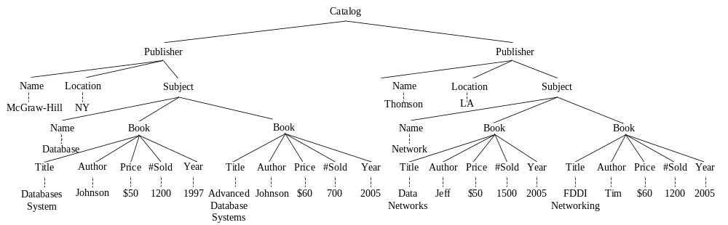圖2. 1： XML Tree
首先，我們介紹XML文件的基本結構。XML文件以元素作為資料表示的基本單位，如 <Name> Database </Name > 表示了一個 “Name” 元素，其內容為 “Database” ，而元素間必須具有嚴謹的巢狀包含關係，如 <Subject>< Name > Database </Name ></Subject>表示了Subject元素中包含了一個Name子元素。所以，我們通常將ㄧ份XML文件表示成ㄧ棵樹。在圖2.1的XML樹中，Catalog代表了文件的「根元素」，其下的兩個Publisher子元素，分別表示了兩出版商的資料，包含其出版商名稱（Name）、出版商公司位置（Location）、主題 （Subject）。而主題元素之下記錄主題名稱（Name）和符合該主題的書（Book）。每本書則記錄其名稱（Title） 、作者（Author）、價格（Price） 、書本銷售量（#Sold）、和出版年份（Year）。而元素內容則表示成元素的小孩，以虛線連接。其中，我們稱每條路徑最深之節點但不包含元素內容為「葉節點」（Leaf Node） ，如Price。

Group-By Query的語法和範例
針對XML文件之查詢方式，W3C正式定義了XQuery的語法。在目前版本中，並沒有定義單獨的分群（grouping）語法，而是利用巢狀的return表示式去達到分群的效果。但是，很多研究者提議把該語法加入。所以，本論文使用[BCSÖ＋05]論文提出的語法，以清楚地表達所有和分群有關的表示式。列於圖2.2的Group-By Query Template，列出了一個具有兩層巢狀的分群表示式，以下將一一說明，同時利用圖2.3的Q1做為範例：
L01  L02  L03  L04  L05  L06  L07  L08 | for α  group by β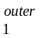… β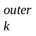  having λ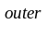 order by ω rank ε return （  β … β, agg（γ） … agg（γ）  then by β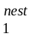 … β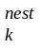  having agg（λ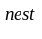） order by ω rank εreturn （  β … β, agg（γ） … agg（γ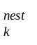）  ） ）
圖2. 2： Group By Query Template

L01  L02  L03  L04  L05  L06  L07 | for //Book  group by //Price  having avg（#Sold） > 700 order by //price rank < 10 return （  //Price, avg（#Sold）  then by //Year return （  //Year, count（*）  ） ）
圖2. 3： Q1查詢句
- 基準運算式（α）：列於for子句的XPath表示式，如Q1的//Book。此表示式是一個絕對表示式，用以直接指定XML文件裏對應的元素。
- 分群運算式（β）：列於group by和then by子句內的內容，以其值做為分群的依據，如Q1裏的//Price和//Year。注意到，包括此項和以下的運算式，其結構關係是相對於α，在本論文之中，我們可以處理祖先（anc）、子孫（des）、父親（par）和小孩等四種最常見的關係。
- 限制運算式（λ）：列於having的內容，用以挑選符合特定限制的群組，如 Q1的avg（#Sold）> 700，在處理Having限制會細分一個限制運算式，avg（#Sold）稱為ConstraintTagName，“ > ”為ConstraintElement，700為ConstraintValue。
- 排序運算式（ω）：列於order by子句的內容，用以做為排序群組的依據。為了確保每一個群組具有唯一的值，只有β expression才能列在ω運算式裏。
- 分級運算式（ε）：列於rank子句的內容，只有排序過後符合rank限制的結果才會輸出。以Q1來說，只有前9名的群組才會輸出。
- 回傳運算式（γ）：列於return子句內除了β運算式的內容，用以指定將內容輸出的元素，一般會套用aggregation function，譬如Q1裏的 avg（#Sold）和count（*）。
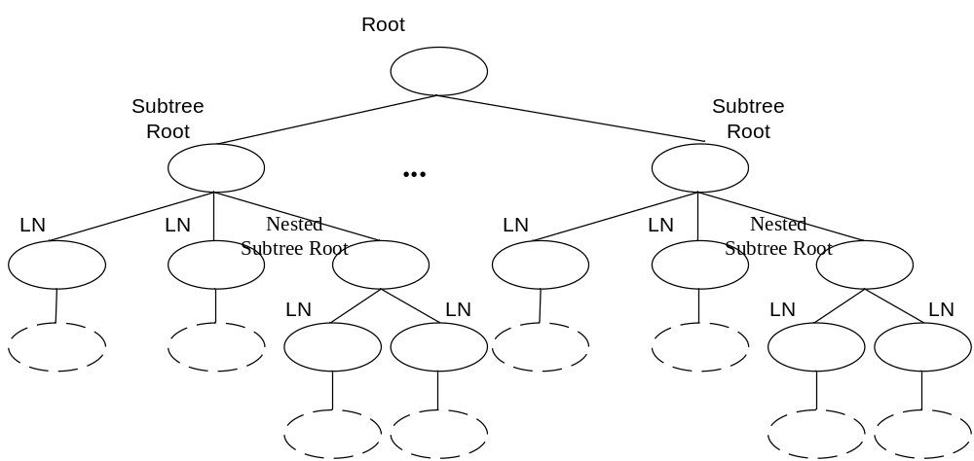圖2. 4: Answer Tree Template
對於每一個查詢句，我們會將其結果表示成一個答案樹（Answer Tree）。圖2.4列出一個Answer Tree Template，該樹有下列3種節點型態:
- 根節點（Root）: 我們以XML文件的根節點標籤，做為Answer Tree的根節點標籤。
- 子樹根節點（Subtree Root）: 將每一層β運算式內所有的標籤串接起來，最後加上“-group”，做為該層每個子樹的根標籤。
- 樹葉節點（Leaf Node）: 樹葉節點對應到β和γ運算式，其下虛線為對應的元素內容。
另外，Answer Tree的結構會對應到原始查詢句的巢狀結構。以圖2.2為例，β … β, agg（γ）… agg（γ）和Nested Subtree Root會表示為Subtree Root節點的子節點，而β … β, agg（γ）… agg（γ）則會表示為Nested Subtree Root的子節點，至於同一層子樹的順序，則是根據該層的ω運算式的值，比較小的排在左邊。
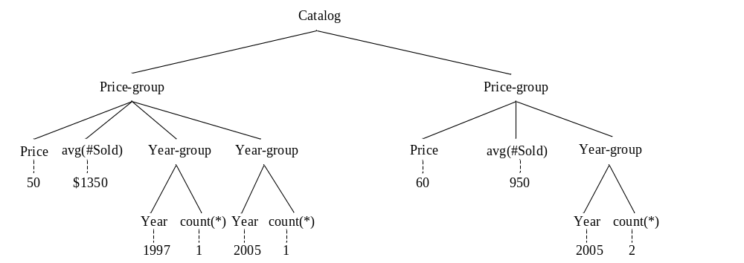圖2. 5： Q1的答案樹
對應Q1的答案樹如圖2.5所示。注意到，雖然圖2.2的Query Template只表示兩層的巢狀關係，但是在本論文中，我們可以處理任意個數的巢狀結構。
此下我們再列出一個查詢句，顯示不同的結構關係，如圖2.6的Q2所示。如果一個運算式限定是α的祖先，則前面加上“anc::”，若是子孫則在前面加上“dec::”，或不必加註，父親則加註“par::”，小孩則直接以一條斜線“/”表示。以Q2為例，外層的第一個β運算式，限定是α（Subject元素）的祖先Publisher下的子元素Name，而內層β運算式，則限定是α的子孫Book元素下的子元素Year。為了明確顯示依祖先分群的不同，我們另外設計一個XML Tree，如圖2.7所示。Q2對應該Tree的Answer Tree如圖2.8所示。
L01  L02  L03  L04  L05  L06 | for//Subject  group by anc::Publisher/Name, //Name return （  anc::Publisher/Name, //Name, count（*）  then by dec::Book/Year return （  dec::Book/Year, count（*）  ） ）
圖2. 6: Q2 Path Expression
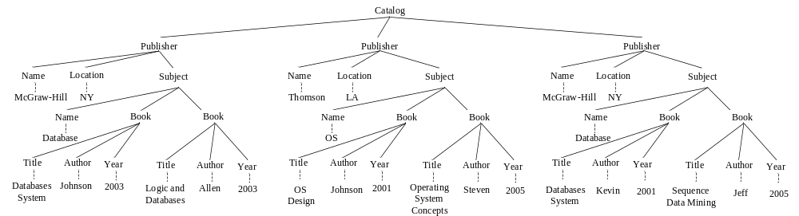圖2. 7: XML Tree
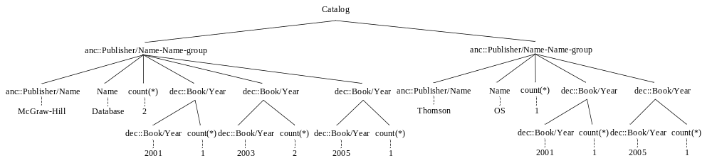圖2. 8: Q2的答案樹

資料表示法
在本章中，我們介紹如何表示XML資料，以加快查詢的速度。首先我們介紹「延伸杜威編碼」的觀念，和「Master Entity」的定義，最後介紹本論文使用的資料結構。

延伸杜威編碼（Extended Deweyid）
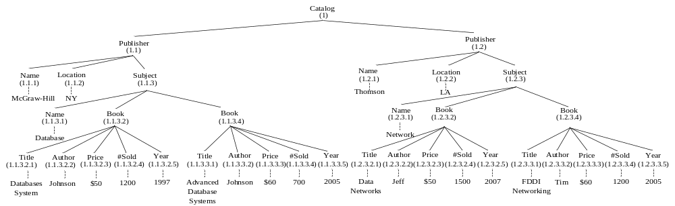圖3. 1： XML經過編碼的樹
在本論文中，我們採用TJFAST[LLCC05]提出的延伸杜威編碼（Extended Dewey Code），如圖3.1所示，它的好處是可以直接將該編碼轉換成樹根到樹葉的標籤路徑（Labeled path），譬如1.1.1會轉換成/Catalog/Publisher/Name。延伸杜威編碼的編碼公式，會利用DTD提供的資料，其中以下公式會計算某個tagname其編碼的最後部份：
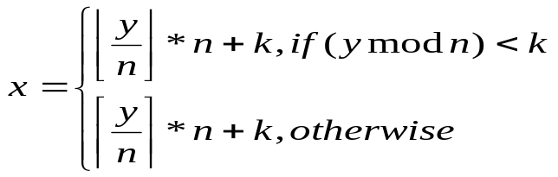 公式（1）
x: 該元素編碼最後的部份
y: 該元素在XML樹中最小的哥哥元素編碼最後的部份
n: 該tagname在DTD中共有幾個兄弟
k: 該tagname在DTD中的兄弟排序（sibling position）
我們以圖3.1的第一個Price元素為例，對應到該XML文件的DTD如圖3.2所示。首先，Price為Book的第三個小孩，所以k=3。最小的哥哥元素為Author，編碼為 “1.1.3.2.2” ，所以y=2。該標籤在DTD中共有5個兄弟，所以n=5。由於y mod 5 = 2和k值不同，所以採用公式 （1），算出x = 3。然後擴充其父親Book （“1.1.3.2”） 的編碼，得到 “1.1.3.2.3” 。注意到與原論文不同的是我們並沒有替內容節點編碼。
<!ELEMENT Catalog （Publisher*）>
<!ELEMENT Publisher （Name, Location, Subject*）>
<!ELEMENT Subject （Name, Book*）>
<!ELEMENT Book （Title, Author+, Price, Sold, Year）>
<!ELEMENT Author （Name, City）>
<!ELEMENT City （#PCDATA）>
<!ELEMENT Name （#PCDATA）>
<!ELEMENT Location（#PCDATA）>
<!ELEMENT Title （#PCDATA）>
<!ELEMENT Price （#PCDATA）>
<!ELEMENT Sold （#PCDATA）>
<!ELEMENT Year （#PCDATA）>
圖3. 2： 對應到圖3.1 XML文件的DTD
圖3.3為建立延伸杜威編碼之演算法，其中DeweyID陣列，記錄每一層元素目前最新的編碼。以圖3.1為例，若目前考慮的元素是位於第5層的Author元素 （1.1.3.2.2），則其陣列內容為Dewey[1]=1，Dewey[2]=1，Dewey[3]=3，Dewey[4]=2，Dewey[5]=2。但是若走到下一個元素，由於該元素位於第5層，所以Dewey[5]會被清為0，然後利用其標籤Price以及公式 （1） 得到Dewey[5]=3，至於Dewey[1] 及Dewey[2]和Dewey[3] 及Dewey[4]維持不變。詳細的程式說明如下：L02行到L03行將輸入參數Level的下一層欄位值清為 0，主要用於判斷編碼的輸出在何時該停止，L04行到L11行將目前元素相關變數y、n、k代入公式（1）生成該元素編碼最後的部份，存入DeweyID [level]中，L12行到L18行依序輸出DeweyID [1]到DeweyID [level]的編碼，並且在之間加入 “.” 以符合延伸杜威編碼的表示方式。
演算法名稱：CreateDeweyID
輸入：level，TagName，DTD
輸出：DeweyID
變數說明：DeweyID[level] /*global variable*/
y，n，k /*公式 （1） 所需要的參數值 */
L01  L02  L03  L04  L05  L06  L07  L08  L09  L10  L11  L12  L13  L14  L15  L16  L17  L18  L19  L20 | DeweyID_str = 0;  If（DeweyID[level+1]!=0）  DeweyID[level+1]=0  y=DeweyID[level];  （n,k）=getinfo（DTD,TagName）; /*由TagName去抓取DTD資料得到的值*/  if（（y%n）<k ）{  temp = y/n;  DeweyID [level] = temp*n+k;  }  else if（ （y%n）>=k）{  temp = y/n;  DeweyID [level] = （temp+1）*n+k;  }  For（i=1;i<=level;i++）{  If（i<level）  sprintf（DeweyID_str, “%s%d.”, DeweyID[i]）;  else  sprintf（DeweyID_str, “%s%d”, DeweyID[i]）;  }  Return DeweyID_str;
圖3. 3： 建立延伸杜威編碼之演算法

主實體定義
在進行查詢句的分群處理時，我們必須先從XML資料中，確定對應到α運算式的元素，再從其相關結構關係處理其他運算式。根據觀察，對應到α運算式的元素，通常其在DTD的定義中，都會利用到“ * ”符號，如圖3.2的Publisher、Subject、Book等，我們稱呼其為「*-node」。注意到，此節點的特性，是在對應的XML文件中，元素會有兄弟節點具有相同的標籤。所以，我們擴增[LC07]的用法，提出以下定義：
【定義3.1】 實體（entity）:若一個元素在DTD的定義中為一個 *-node或+-node，則稱其為實體。
由於進行查詢處理時，其它運算式，如β或γ運算式， 通常會依據最接近的祖先實體加以分群，所以我們提出第二個定義:
【定義3.2】主實體（Master Entity）: 針對一個XML中的元素N，若節點A是N的祖先，為一個實體，且離此節點最近（可包含自己），則稱此節點A為節點N的Master Entity。
以圖3.2的XML資料和元素Price為例， 符合Entity定義的Publisher、Subject和Book，而Book元素和Price祖先關係最靠近，所以Price的Master Entity是Book。
注意到，若其他運算式和α的結構關係是des或child，則其Master Entity可能會正好對應到α運算式。以Q1為例，return子句中的Price和＃Sold是Book的子元素，所以其Master Entity會和α運算式取得的元素相同。但是，若結構關係為par或anc時，則Master Entity會是α的祖先。譬如，Q2的return子句中，對應到Name並且符合anc::Publisher/Name結構的主實體，會是Publisher元素，也就是α元素的祖先。在第二種狀況下，以圖3.4為例，節點A、B1、B2都是「*-node」，當β運算式為G元素，α運算式是B，可是主實體會是A元素。
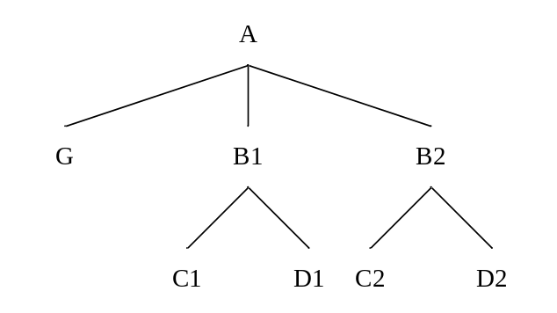
圖3. 4： 多層Entity範例

元素編碼表（EC-Table）和索引結構
在本篇論文中，我們會替XML元素以標籤分類，建立各自的元素編碼表
（EC-Table），但是根元素不予建立。針對每個元素，我們會給予以下三種資料:
    - 延伸杜威編碼（Extended-Deweyid）: 該元素在XML樹中的延伸杜威編碼。
    - 主實體延伸杜威編碼（Master Entity Extended-Deweyid）: 對應該元素的主
實體的延伸杜威編碼。
    - 屬性（Value）: 若元素的節點型態是葉節點（Leaf Node），則記錄其元素
內容。
對應圖3.1而標籤為Name的元素編碼表，如圖3.5所示
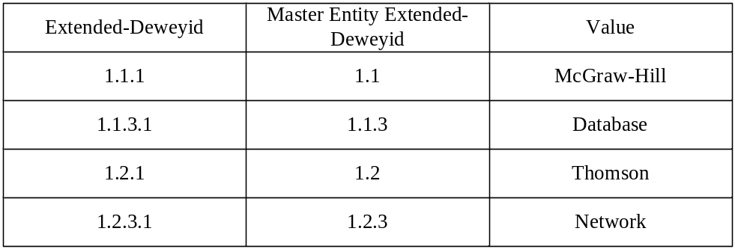
圖3. 5： Name的EC-Table
由於在做查詢處理時，我們會以元素值做為分群的依據，所以我們進一步建立「內容索引」（Value-Index），將屬於相同標籤的元素值收集起來，建立成B⁺-tree。注意到此索引以Value為Key，但是傳回對應的Master Entity，而非擁有該值的葉元素，以便後續進行分群的處理。
在本論文中，我們只針對葉節點建立Value-Index，而且以其標籤名稱做為Index的名稱。下圖3.6是根據圖3.5替/Catalog/Name元素建立的Value-Index。
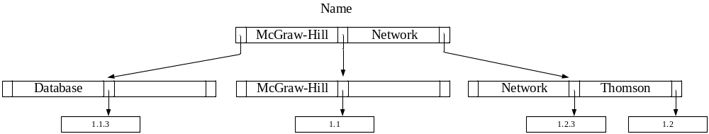圖3. 6： Name的Value-Index
另一方面，分群之後，我們必須輸出該群中符合輸出要求的元素內容值。所以我們另外建立「主實體索引」（Master Entity Index），針對每個標籤表示出主索引和元素值的對應。注意到我們同樣只需要對葉節點建立此索引。但是不同於Value-Index，每個Key值（主索引編碼）可能會對應到很多個元素值。圖3.7是對應到Name的Master Entity-Index。
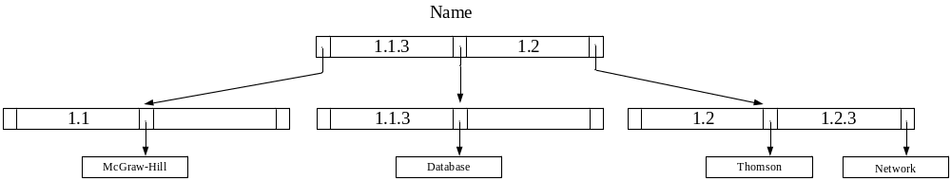圖3. 7： Name的Master Entity-Index
接下來將說明如何建立所有資料結構，如圖3.8所示為整個PreProcess演算法，裡面的第3行到第31行是建立元素編碼表的演算法，而最後則是建立索引。
在第1行先對DTD處理，得到MasterEntityList和TagList，其中MasterEntityList儲存DTD文件中符合Entity定義的元素標籤，以圖3.1範例，MasterEntityList裡面儲存Publisher、Subject和Book，而TagList則儲存所有的元素標籤。為了方便每個元素從自己的祖先中尋找主實體，我們定義一個MEStack，存放實體的編碼。第2行在MEStack置入一個虛擬的-1資料，以做為Root的主實體。
再來主要分成兩個部分，分別處理起始標籤（3到18行）和結束標籤（19到30行）。當處理到起始標籤時，我們會呼叫圖3.3的演算法，建立元素的延伸杜威編碼（第5到7行）。我們並紀錄完整路徑（第9行），再以完整路徑建立Structural Summary Tree（第10行），其目的是當給定α和β運算式時，可以去抓取出所有符合的路徑。接著，產生一個ElementTuple紀錄該元素的標籤、元素自己的延伸杜威編碼、元素的主要實體延伸杜威編碼、元素的內容（第12行），並將其放入到暫存的ElementTupleStack中（第13行）。因為元素的內容，必須要等到處理到該元素的結束標籤才能得知，所以暫時先放入NULL。同時我們會判斷此元素是否為Entity，若符合，則將該元素的標籤和編碼放入中MEStack（第13到16行）。在處理結束標籤時（第19行），我們會擷取出該元素的內容，將其資訊儲存到從ElementTupleStack所pop出來的ElementTuple （第25行），再將ElementTuple依其標籤名稱輸出到個別的EC-Table中（第26行）。同時如果此元素為Entity，因為之後它不會再是別的元素的Master Entity，所以將其從MEStack pop出來（第27到29行）。
建立完所有EC-Tables，接著要建立每一個EC-Table的內容索引和主實體索引（L32到39行），內容索引是以EC-Table的元素內容為Key，傳回該元素的主實體編碼。主實體索引則是以EC-Table內每個元素的主實體編碼為Key，傳回該元素的內容。
演算法名稱：PreProcess
Input：XML, DTD, MasterEntityArray
Output：Value-Index, ME-Index, SummyTree
變數說明：MasertEntity /*MasterEntity Tag*/
MasterEntityList /*所有Entity的TagName*/
TagList /*所有元素的TagName */
T /*在XML文件中每個以’<’開頭及’>’結尾的字串*/
Level /*深度計數器，初始值為0*/
TagName /*標籤的內容*/
Deweyid /*現在標籤的Deweyid*/
ElementTuple/*每一筆<TagName, Deweyid, MasterDeweyid, Value>*/
ElementTupleStack /*存放ElementTuple*/
METuple /*每一筆<TagName, Deweyid>*/
MEStack /*儲存METuple*/
Path /*元素在XML的完整路徑*/
SummaryTree /*XML的SummaryTree*/
- （MasterEntityList, TagList, PlusList）= DTDParser（DTD）
- MEStack.push（-1）
- For（each T in XML）{
- If（T是起始標籤）{
- Level = Level + 1
- TagName = T.getTagName（）
- Deweyid = CreateDeweyid（Level, TagName, DTD）
- METuple = MEStack.Top（） //現在節點的Master
- Path = Path + “ / ” + TagName
- SummaryTree.Build（Path）
- PathArray.insert（Path）
- ElementTuple（TagName, Deweyid, METuple.Deweyid, NULL）
- ElementTupleStack.push（ElementTuple）
- If （TagName is in EnityList）{
- METuple（TagName, Deweyid）
- MEStack.push（ METuple ）
- }
- }//end if
- If（T是結束標籤） {
- ElementTuple = ElementTupleStack.Pop（）
- Level = Level – 1
- TagName = T.getTagName（）
- Value = T.getValue（）
- Path = Path - TagName - “ / ”
- ElementTuple.Value = Value
- Output（ElementTuple）
- If （TagName is in MasterEnityList）{
- MEStack.pop（）
- }
- }
- } //end for
- For（each Tag in TagNameArray）{
- If （ TagName is in Leaf ）{
- Value-Index = BuildBTree（TagName,（key, “Value”）,（value,
- “Master Entity Extended-Deweyid”））
- }
- ME-Index = BuildBTree（TagName,（key, “Master Entity
- Extended-Deweyid”）,（value, “Value”））
- }
圖3. 8: PreProcess演算法

查詢句處理

系統架構
本系統的查詢處理流程如圖4.1。首先，使用者輸入一個Group-By Query，經過Parse Query模組，建立成Query List。接著，在BuildABList模組中，會依序對Query List中的每層Query，去處理排序運算式（ω）和分群運算式（β）。此模組利用Value-Index先取出符合個別運算式的元素，接著兩兩比對關係之後，組合成一個完整的ABList並且依序排好，同時會將下一層Query產生的分群結果，串接起來。下一步，CreateAnswerTree模組會依據 ABList的結構建立Answer Tree，並透過Master Entity-Index抓取對應到回傳運算式的資料。當回傳運算式是Aggregation節點，此模組會同時做對應的計算。
得到初步的Answer Tree後ProcessHavingConstraint模組，會依據Query List裡面的每一個限制運算式，刪除Answer Tree裏不符合限制的子樹，最後透過ProcessRankConstraint模組，刪除不符合Rank限制的子樹，得到最後的Answer Tree。
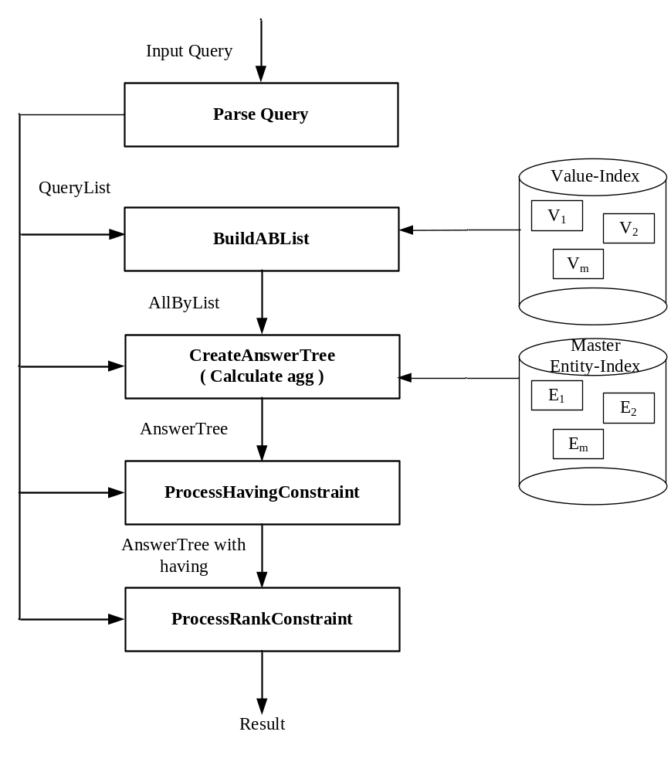
圖4. 1： 系統架構

Parse Query模組
在Parse Query模組中，我們將使用者所輸入的查詢句，依巢狀結構切割成一個個的QueryNode，如圖4.2所示。每個QueryNode將查詢句中的6種子句包含For 子句（α）、Group By 子句（β）、Having子句（λ）、Order By子句（ω）、Rank子句（ε）和Return子句（γ）分別記錄下來。特別注意到的是，針對α子句的XPath限制，我們只處理最基本的運算式，因為這個不是本論文的重點。
以圖2.3的Q1查詢句為例，在L01首先處理for子句，建立一個QueryNode。一個for子句分成兩個部份，一部分是 //Book，為分群的基準，另一個部份是XPath限制，一個XPath有三個結構，XPath的節點名稱（Tag）、XPath的限制（如“=”）和XPath的限制值。在L03的having 子句得到avg（#Sold） > 700限制式，是一個HavingNode，HavingNode跟α節點中的XPath一樣結構。在L02的group by子句得到 //Price分群運算式，該運算式也在排序運算式中 （L03），所以把該資料儲存在β中，但另外標示 “order”。return子句得到//Price和avg（#Sold）兩個回傳運算式，同樣，若該運算式也在分群運算式中，則資料只會儲存在QueryNode的β中。在L05 遇到then by子句，建立另一個 QueryNode，then by子句得到//Year分群運算式，在L06會有兩筆回傳資料//Year和count（*），最後的結果如圖4.3所示。
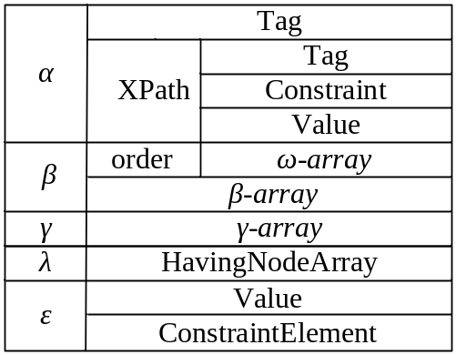
圖4. 2： QueryNode
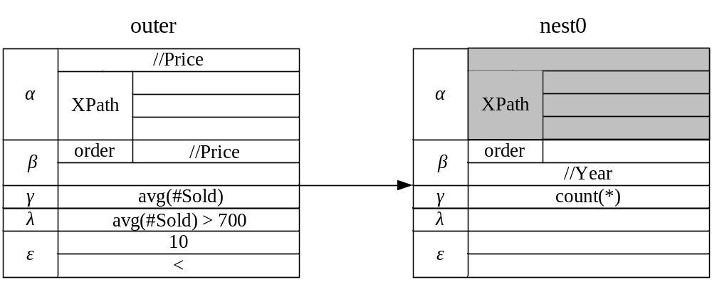圖4. 3： Q1 QList
注意到，在本論文中，「Tag」表示整個結構限制和元素的標籤，如anc:://Publisher/Name。

ABList結構
本論文提出ABList的結構，用以紀錄處理完分群運算和排序運算的結果。ABList是由一個個ABNode所串接起來，每個節點內部又儲存了4項資料，如圖4.4所示，以下一一說明：
- TagValueList: 在每層query裏的分群運算式，每個內容值會對應到一個 ABNode，並以TagValueList紀錄該群元素的標籤和內容值。以Q1和圖2.1為例，第一層query會產生兩個節點，其TagValueList分別是（Price, 50）和（Price, 60）。注意到，若有多個分群運算，必須將其值進行配對組合（Cartesian Product）。
- Master List: 記錄符合該Tag-Value限制的元素。為了進行以群組為基礎的運算，我們會記錄該元素的主實體編碼。
- sibling ptr: 將同層query所產生的ABNode連接起來，並進行排序運算的處理，內容比較小的在左邊。若有多個排序運算式，會先以第一個為主，依此類推。
- nest ptr: 連接到下一層query所產生的ABList的第一個節點。
整個ABList的結構，如圖4.5所示。
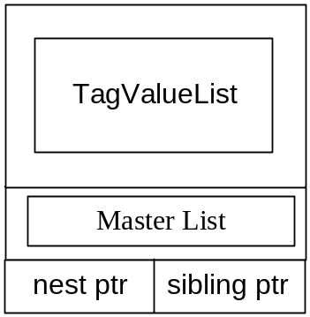
圖4. 4: ABNode
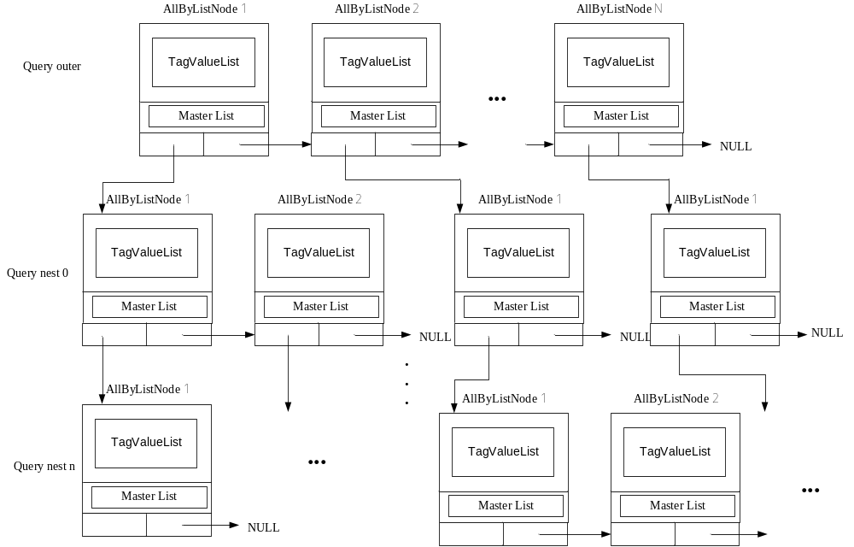圖4. 5: ABList Template

建立ABList
在本節中，我們說明建立ABList的演算法，如圖4.6。比對兩個ABList必需要有三種ABList比對演算法，FindTheSameLevelME、FindAncestorME和FindDecendantME，當ABList1和Tag 在Summary Tree擁有共同的Master Entity Level，使用FindTheSameLevelME比對。如果ABList1的Master Entity Level是Tag中的Master Entity Level的祖先，就使用FindDescendantME，反之如果ABList1的Master-Entity Level是Tag的Master Entity Level子孫，就使用FindAncestorME。
此演算法輸入QList、MList（上一次運算完的ABList的Master List，用以判斷這一次ABList的資料）和Level（ABList在QList的Level），和Summary Tree（整個Input的XML Summary Tree）。在L01-L02將ABList和IndexName設為空，L03擷取這一層的QueryNode，L04取Query的α節點，L05的PreABLevel 設為0。L06至L21將β和ω取出。L07以GroupRoot 和Tag（β或ω）合併起來輸入SummaryTree，然後將所有符合的路徑，存在PathArray中。注意到，如果有一對路徑中間夾有某個主實體，如此便無法確定其主實體的相對結構關係，必須中止程式。否則，L08行從中取出位於最上層的路徑，即得到IndexName。L09建立IndexName對應的ABList。另外，如果MList不為空，則此Value資料必須出現在MList中（也必須作祖孫或同層的判斷），符合的資料存在TagABList裏。ABList和TagABList兩者的結構關係，必須靠PreABLevel和MELevel 判斷誰為祖先，才能決定呼叫哪個演算法做比對的動作。L20以目前的MELevel更換PreABLevel，在L22到L31往QList的下一層資料進行建立ABList。
特別注意，L13行額外處理Leaf為主實體的狀況。以圖2.1的XML Tree為範例，當Author節點型態是“+”，而Query的β運算式是Price和Author，這兩個ABList比較過後的結果，必須存Price的Master Entity編碼（Book實體），而非比較底層的Author實體，這是因為Query的γ運算式，會以上層的Book實體去抓值。
Function BuildABList
Input: QList
MList /*上一層ABNode的MasterList*/
Level /*目前處理到的QList的位置*/
Summary Tree /*整個Input的XML Summary Tree*/
AsteriskList /*在DTD中標示為+*/
Output: ABList /*處理完QList,每一棵子樹ABList結構*/
變數說明: PreABLevel /*先前β在SummyTree的Level*/
MELevel /*Master Entity在SummyTree的Level*/
IndexArray /*所有路徑符合跟α關係*/
- ABList = NULL
- IndexName = NULL
- QNode = QList[Level]
- GroupRoot = QList[0].Group.α.Tag
- PreABLevel = 0
- For（each Tag in QNode.OrderByArray or each Tag in QNode.ByArray）{
- PathArray = SummaryTree.GetPath（GroupRoot, Tag）
- (IndexName, MELevel )= PathArray.GetTop（）
- TagABList = GetABList（IndexName, MList）
- If （PreABLevel – MELevel >= 1）{
- ABList = FindAncestorME（ABList, TagABList）
- }Else If（PreABLevel – MELevel < 0）{
- If（Leaf in PlusList）
- ABList = FindDescendantLevelME（ABList, TagABList, “StoreParent”）
- Else
- ABList = FindDescendantLevelME（ABList, TagABList, “StoreDec”）
- }Else{
- ABList = FindTheSameLevelME（ABList, TagABList）
- }
- PreABLevel = MELevel
- }
- While（Level < QList.size）{
- If（QList.size == 1）{
- return ABList
- }Else{
- For（each ABNode in ABList）{
- MList = ABNode.MasterList
- ABNode.Nest = BuildABList （QList, MList, Level+1, Summary Tree,
AsteriskList）
- }
- }
- }
- return ABList
圖4. 6: BuildABList之演算法
此演算基本上是先取出符合α運算式的元素，接著依據排序運算式的順序，一一取出符合個別β運算式的主實體，並加以合併。以圖2.3的Q1和圖3.1 XML經過編碼的樹為例，處理第一層的by expression //Price時，GetABList建立的ABList如圖4.7，處理第二層的//Year也是依此類推得到圖4.8。由於這兩個ABList的主實體相同，所以會呼叫FindTheSameLevelME進行比對。此演算法由//Price的ABList去對每一個ABNode建立第二層的ABList，在建立每一個第二層的資料，只有一個地方跟外層建立不同，就是nested的Deweyid是從上層的Master-Entity List裡面的Master-Entity Deweyid繼承 （L07），做完了每一個外層對應的Nested部分就可以得到圖4.9，為對應Q1的完整ABList結構。
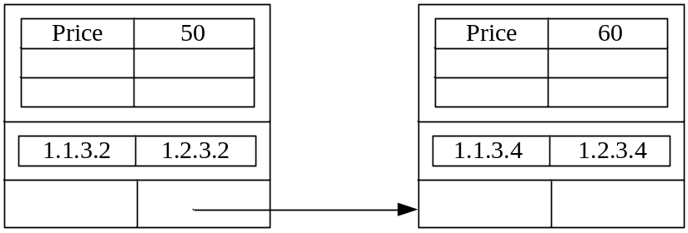
圖4. 7: //Price的ABList
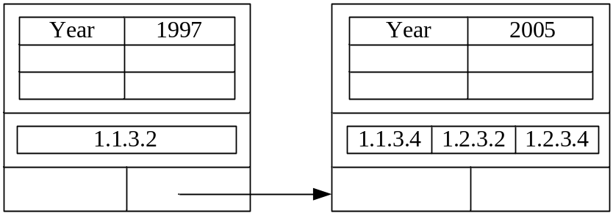
圖4. 8: //Year的ABList
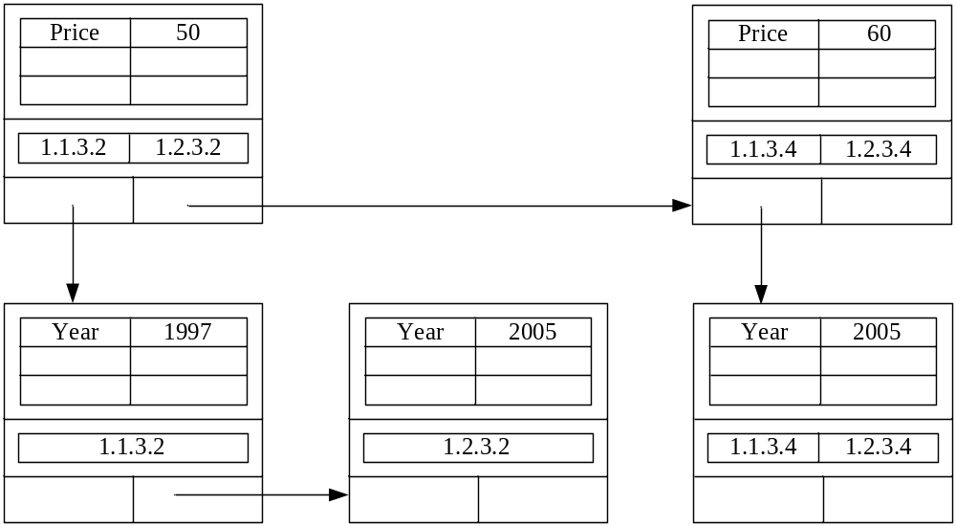
圖4. 9: 處理完by Price and Year的ABList
在合併的過程中，我們必須根據結構限制，呼叫對應的演算法。以下我們先說明第一個演算法FindTheSameLevelME。此演算法會輸入兩個ABList，分別稱作List1和Lsit2。此二個List差別，是List1的資料都必須保留原來的先後順序，例如List1中的節點依序是Year 2000、Year 2005和Year 2008，跟List2比對後，必須維持同樣的順序。此演算法會將二List的所有節點一一比對，由於每一個節點裏的MList中，元素編碼都由小排到大，且因為主實體的定義每個編碼在每個MList裏都會唯一，所以我們會依據Merge-join的精神，將兩個MList中共同的主實體編碼取出。注意到，這裏的大小比較，是依照lexcographic的順序，譬如1.1 < 1.2、1.1 < 1.1.1，在XML樹中，會正好對應到preorder的順序。完整的演算法如圖4.12所示。
Function FindTheSameLevelME
Input: List1, List2 /*ABList結構*/
Output: MatchList
變數說明: MList1, MList2, NotMatchList /*MasterList結構*/
start, end /*代表第一個和最後一個deweyid*/
MatchNode, Node1, Node2 /*ABNode*/
ptr1, ptr2 /*MaterList的指標*/
AnswerListPtr /*AnswerList為ABNode結構*/
- While （Node1 != null）{
- MList1 = Node1.MasterList
- For （each Node2 in List2）{
- Create a new MatchNode and a NotMatchList
- MList2 = Node2.MasterList
- If MList1.end < MList2.start{
- continue
- }Else If MList1.start > MList2.end{
- continue
- }Else{
- while（ ptr1 in MList1 and ptr2 in MList2 are not null）{
- If *ptr1 == *ptr2{
- MatchNode.MasterList.insert（*ptr1）
- ptr1++, delete ptr2, ptr2++
- }Else If Node2 == List2.end and ptr2 == Node2.end{ //*ptr1≠*ptr2
- delete ptr1 //到List2的底,代表沒找到*ptr1,所以丟掉*ptr1
- }ElseIf *ptr1 < *ptr2{
- NotMatchList.MasterList.insert（*ptr1）
- ptr1++
- }Else{ //*ptr1>*ptr2
- ptr2++
- }
- } //end while
- } //end Else
- If MatchNode.MasterList is not null{
- MatchNode.TagValueList.insert（Node1.TagValueList）
- MatchNode.TagValueList.insert（Node2.TagValueList）
- MatchList.insert（MatchNode）
- }
- } //end for
- If NotMatchList is not null{
- Node1.MasterList = NotMatchList
- }Else{
- Node1 = Node1.next}
- }
- return MatchList
圖4. 10: FindTheSameLevelME之演算法
圖4.10是FindTheSameLevelME演算法，在L01循序走遍List1的每一個ABNode，在L03對List1每一個ABNode節點建立MatchNode和NotMatchList，MatchNode記錄List1的ABNode跟List2的資料的分群，NotMatchList用來紀錄，List1的ABNode跟List2的ABNode不同一群，如果NotMatchList不為空，代表List1的ABNode可能會出現在List2其它ABNode中，如此可以保留List1和List2比較得到的MatchList，且能以List1排序（L26到L29）。L04循序走遍List2的每一個ABNode，如果Node1的Master List（MList1）裡面的最後一個編碼，比Node2第一個的MList2 List裏的編碼小，或者MList1的第一個編碼比MList2的最後一個編碼大，則表示此兩個List不會有交集（L06-L08），則我們就跳過MList2，繼續處理List2的下一個節點。在L11到L25會對MList1跟MList2做交集比對。如果得到相同的編碼，會將該編碼放入MatchNode的Master List中，並將MList1和MList2的指標往後移。如果已經比對到List2的最後一個節點，都沒有找到共同的編碼，代表資料有出現在List1中，但是List2沒有此資料，則將資料丟棄，接下來L17到L22是移動編碼比較小的指標，繼續比對，同時在L18將此List1中的編碼放到NotNatchNode。如果MatchNode裡面的Master List有資料，代表Node1和Node2有共同的資料，所以要將Node1和Node2的TagValue存放到MatchNode中（L30-L33）。如果NotMatchList裏有資料，此List會重新取代原來節點的MList，繼續跟List2中的下一個節點比較。
Function FindAncestorME
Input: DecList, AncList/*ABList結構, Dec之前做過分類*/
Output: MatchList
變數說明: AncMList, DecMList, NotMatchList /*MasterList結構*/
start, end /*代表第一個和最後一個deweyid*/
MatchNode, AncNode, DecNode /*ABNode*/
ancptr, decptr /*MaterList的指標*/
MatchList /*AnswerList */
- While （DecNode in DecList is not null）{
- DecMList = DecNode.MasterList
- For （each AncNode in AncList）{
- Create a new MatchNode and a NotMatchList
- AncMList = AncNode.MasterList
- If （DecMList.end < AncMList.start）{
- continue
- }Else If （DecMList.start >> AncMList.end）{
- continue
- }Else{
- while（ decptr in DecMList and ancptr in AncMList are not null）{
- If IsAncestor（*ancptr, *decptr）{ //anc: 1.2 dec: 1.2.4.5
- MatchNode.MasterList.insert（*decptr）
- decptr++, delete ancptr, ancptr++
- }Else If AncNode = = AncList.end and ancptr = = AncMList.end{
- delete decptr
- }Else If （*decptr < *ancptr ）{
- NotMatch.insert（*decptr）
- decptr++
- }Else If （*ancptr < *decptr ）{
- ancptr++
- }
- }
- If MatchNode.MasterList is not null{
- MatchNode.TagValueList.insert（ AncNode.TagValueList）
- MatchNode.TagValueList.insert（ DecNode.TagValueList）
- MatchList.insert（MatchNode） //在這邊直接判斷要擺在哪邊
- }
- } //End for
- If NotMatchList is not null{
- DecNode.MasterList = NotMatchList
- }Else{
- DecNode = AncNode.next
- }
- }
- return MatchList
圖4. 11: FindAncestorME之演算法
圖4.11是FindAncestorME之演算法，跟 FindTheSameLevelME不同在List1的Node1裏面存放的編碼Master-Entity，都是List2的Node2裏面存放的Master-Entity子孫。為了方便表示，我們提出以下定義與性質：
【定義1】A << B：若A的杜威編碼 < B的杜威編碼，且不為prefix。
【性質1】假設A的杜威編碼 < B的杜威編碼，且A為B的prefix，則A為B的祖先。
在L06行，DecMList最後一筆編碼比AncMList的第一筆小，表示DecMList裏面的編碼不會有AncMList裏面編碼的子孫。在L08行，AncMList最後一筆編碼<<DecMList第一筆編碼，因此AncMList裏面不會有DecMList裏面的編碼的祖先。在L12行的判斷，即是利用性質1。在L13-L16用來判斷要儲存祖先的編碼或子孫的編碼。演算法的其餘部分則與圖10的演算法類似。
Function FindDecendantME
Input: AncList, DecList /*ABList結構,AncList之前做過的group的分類*/
Store /*當Store是StoreAnc，則MatchList儲存祖先*/
Output: MatchList
變數說明: AncMList, DecMList, NotMatchList /*MasterList結構*/
start, end /*代表第一個和最後一個deweyid*/
MatchNode, AncNode, DecNode /*ABNode*/
ancptr, decptr /*MaterList的指標*/
MatchList /*AnswerList */
- While （AncNode in AncList is not null）{
- AncMList = AncNode.MasterList
- For （each DecNode in DecList）{
- Create a new MatchNode and a NotMatchList
- DecMList = DecNode.MasterList
- If （DecMList.end < AncMList.start）{
- continue
- }Else If（DecMList.start >> AncMList.end）{
- continue
- }Else{
- while（ancptr in AncMList and decptr in DecMList are not null）{
- If IsAncestor（*ancptr, *decptr）{ //anc: 1.2 dec: 1.2.4.5
- If（Store == “StoreAnc”）
- MatchNode.MasterList.insert（*ancptr）
- Else
- MatchNode.MasterList.insert（*decptr）
- ancptr++
- }Else If（*ancptr < *decptr）{
- ancptr++
- }Else If（*decptr < *ancptr）{
- NotMatchList.insert（*ancptr）
- decptr++
- }
- }
- }
- If MatchNode.MasterList is not null{
- MatchNode.TagValueList.insert（ AncNode.TagValueList）
- MatchNode.TagValueList.insert（ DecNode.TagValueList）
- MatchList.insert（MatchNode） //在這邊直接判斷要擺在哪邊
- }
- } //End for
- If NotMatchList is not null{
- AncNode.MasterList = NotMatchList
- }Else{
- AncNode = AncNode.next
- }
- }
- return MatchList
圖4. 12: FindDecendantME
圖4.12是FindDecendantME之演算法，跟圖4.11之演算法的不同之處，在於Node1的Master-Entity都是Node2的Master-Entity祖先，所以List1改成AncList而List2改成DecList。但是，這兩個演算法，若是比對成功，都會存放子孫的Deweyid，如L13所示，因為由子孫編碼可以直接得知其祖先，但反之不然，其他部份相同於FindTheSameLevelME。
以圖2.6的Q2來說，首先利用anc::Publisher/Name對應的Value-Index，取出每一筆主實體編碼，並由其編碼轉成的labeled Path，判斷Name和Subject的關係是否為叔姪關係，才輸出該主實體的編碼，如圖4.13。而第二個by expression //Name是Subject的子孫，所以只要主實體是Subject的子孫，則從Value-Index取出，如圖4.14。對應到dec::Book/Year的ABList則如圖4.15。由於第一個ABList儲存Subject的祖先publisher，而第二個ABList儲存Subject，所以利用FindDesendant演算法比對兩個List，得到圖4.16。接下來Nested的ABList必須以上一層ABList的資料再下去分群。以圖4.16的1.1.3跟圖4.15的1.1.3.2和1.1.3.4來說，得到Nested的下一群1.1.3.2和1.1.3.4。三個ABList比對的結果如圖4.17所示。
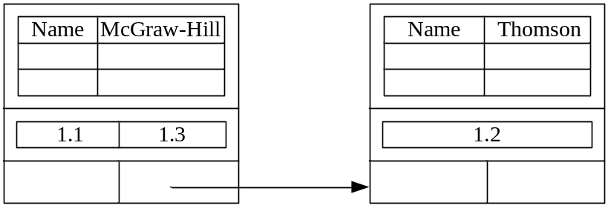
圖4. 13: anc::Publisher/Name的ABList
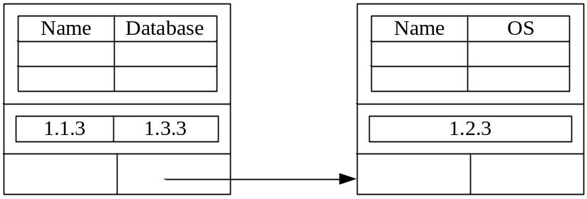
圖4. 14: //Name的ABList
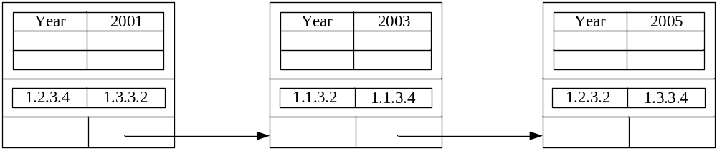圖4. 15: dec::Book/Year的ABList
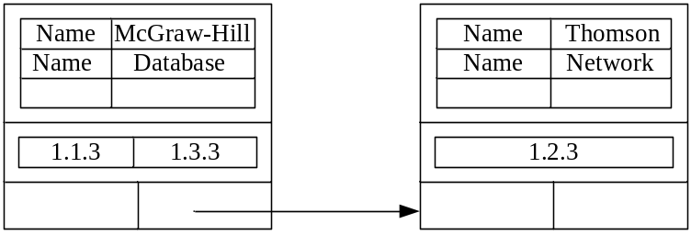
圖4.16: by anc::Publisher/Name and Name
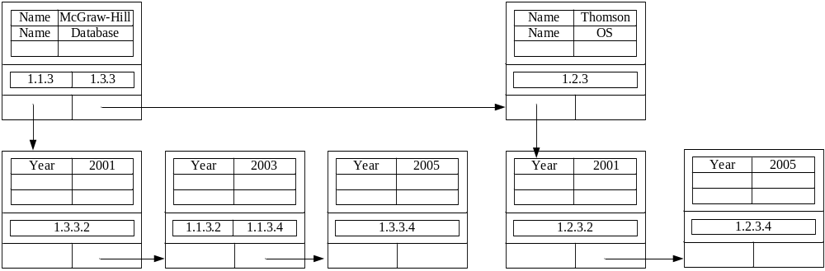圖4.17: by anc::Publisher/Name 、 Name and dec::Book/Year

建立ABList的改善方法1
在4.4節的演算法，以標籤名稱建立Value-Index和Master Entity Index，去建立ABList，當Query的分群運算式抓取Value-Index裡的資料時，必須要判斷每一筆編碼是否符合基準運算式和分群運算式的關係，如果有符合才將此筆資料從Value-Index抓出，這樣一來會花費時間在抓取符合的資料。而本節提出的方法，是利用Path建立Value-Index和Master Entity Index。對照圖3.8的PreProcess演算法，L11和L32－L39行的TagName必須改成Path，而L32的TagNameArray改成PathArray。接下來，在查詢處理的部份，就可以直接抓出相同路徑的元素，而不用作關係的判斷。
以圖3.1的XML Tree為範例，以基準運算式是Publisher，而分群運算式是Name，去Summary Tree找符合的Path，會找到/Catalog/Publisher/Name和/Catalog/Publisher/Subject/Name兩筆資料，此節提出的方法，會針對這種情況，去建立個別的ABList，最後合併成一個ABList。
此BuildABList_Index1演算法的方法，主要以Path對Index去分類，在處理每一層QueryNode，如果分群運算式有兩個以上的符合的路徑，將資料分成不同的ABList，每個ABList個別依QList建立ABList，最後針對所有的ABList進行 Merge Sort，依分群數值大小先後順序合併。在L05的PreABLevel，用來記錄上一個ABList比較的ABList，是儲存哪一層Master Entity，而MELevel記錄這一層ABList Level。在L06用來抓取符合的Path，L08建立個別符合的ABList。其餘同圖4.6的演算法，只是最後在L31行呼叫Ｍerge函數，該函數會遞迴處理所有巢狀結構。
Function BuildABList_Index1
Input: List /*ABList結構,包含之前做過的group的分類*/
Tag /*第二個β運算式標籤*/
Summary Tree /*整個Input的XML Summary Tree*/
Level /*QList的Level*/
Output: MatchList /*ABList結構*/
變數說明: MList /*MasterList結構*/
MEID /*Deweyid*/
Node, GNode, NotMatchNode /*ABNode*/
MatchList /*AnswerList結構*/
IndexTuple /*裡面的資料（MELevel, IndexName）*/
PreABLevel /*上一層合併過後的Master Entity Level*/
- ABList = NULL
- IndexName = NULL
- QNode = QList[Level]
- GroupRoot = QList[0].Group.α.Tag
- PreABLevel = 0
- For（each Tag in QNode.OrderByArray or each Tag in QNode.ByArray）{
- IndexArray = SummyTree.GetIndexName（GroupRoot, Tag）
- For（each IndexTuple in IndexArray）{
- TagABList = GetABList（IndexName, MList）
- If （PreABLevel – MELevel >= 1）{
- ABList = FindAncestorME（ABList, TagABList）
- }Else If（PreABLevel – MELevel < 0）{
- ABList = FindDescendantLevelME（ABList, TagABList）
- }Else{
- ABList = FindTheSameLevelME（ABList, TagABList）
- }
- ABListArray.insert（ABList, PreABLevel）
- }
- While（Level < QList.size）{
- For（each ABList in ABListArray）{
- If（ QList.size == 1）{
- return ABList
- }Else{
- For （each ABNode in ABList）{
- MList = ABNode.MasterList
- ABNode.Nest = BuildABList （QList, MList, Level+1, GroupList）
- }
- }
- }
- }
- For（each List in ABListArray）{
- ABList = ABList.Merge（List）
- }
- return ABList
圖4.18: BuildABList_Index1之演算法

建立ABList的改善方法2
在4.4的演算法中，針對兩個β運算式，我們必須先各自利用Value-Index取出對應的主實體，形成ABList，並對其中的Node兩兩比較，所以時間複雜度為O（n²），n為主實體個數。為了降低比對的時間，我們在這節提出一個改善的演算法。
此演算法的基本精神是，先針對第一個β運算式建立出ABList1。然後根據第二個運算式的標籤，將ABList1中的每一個主實體，利用ME-Index，決定該主實體對應到第二個標籤應該屬於哪一個群組。例如 Query有兩個by expression，為//Year和//Price，在Year中的ABListNode，用Deweyid到ME-Index抓取每一筆編碼對應Price的值，如此一來可以立即知道所屬的群組。在L01以Tag開啟對應的主實體索引，在L02到L23處理List裏的每一個主實體，L04對List的每一個節點建立一個GroupList，用來記錄此Node裡面的主實體分群之後的結果。L06取得此主實體對應的該標籤的內容，而L07到L10是將其加入既有的群組，如果其內容沒有在GroupList中，則建立一個新的群組（L12到L16）。在L19到L21將Node1的TagValueList放到GroupList的每一個節點內，L22將Node1對應的GroupList放入MatchList，最後會將其回傳。
Function FindTheSameLevelME_BP
Input: List /*ABList結構,包含之前做過的group的分類*/
Tag /*第二個β運算式標籤*/
Output: MatchList /*ABList結構*/
變數說明: MList /*MasterList結構*/
MEID /*Deweyid*/
Node, GNode, NotMatchNode /*ABNode*/
GroupList /* ABList結構*/
MatchList /*AnswerList結構*/
- DBPT = ME-Index.open（Tag）
- For （each Node in List）{
- MList = Node.MasterList
- Create a GroupList
- For（each MEID in MList）{
- Value = DBPT.GetTagValueList（MEID）
- For （each GNode in GroupList）{
- If （GNode.TagValue.Value == Value）{
- GNode.MasterList.insert（MEID）
- }
- }
- If （Value is not in GroupList）{
- Create a NotMatchNode
- NotMatchNode.TagValueList.insert（Tag, Value）
- NotMatchNode.MasterList.insert（MEID）
- GroupList.insert（NotMatchNode）
- }
- }
- For（each ABNode in GroupList）{
- ABNode.TagValueList.insert（Node.TagValueList）
- }
- MatchList.insert（GroupList）
- }
- return MatchList
圖4.19: FindTheSameLevelME-BPTree之演算法
在圖4.20是FindAncestorME演算法改進，原本FindAncestorME是由兩個ABList互相比對得到MatchList，而FindTheSameLevelME_BP是由List1 ABList和List2對應的節點標籤名稱比對，L01以Tag開啟對應的DBPT，在L07對Node1裡面的Deweyid先去切割Deweyid長度，切割成跟Dec Deweyid長度成一樣，才去L09去抓取Tag的值，其它部份同FindTheSameLevelME_BP，最後會得到List跟Tag做分群的MatchList。
Function FindAncestorME_BP
Input: DecList /*ABList結構*/
Tag /*第二個β運算式標籤*/
Output: MatchList
變數說明: DecMList, NotMatchList /*MasterList結構*/
DeweyidLen /*祖先Deweyid的長度*/
CDeweyid /*將Deweyid切的長度跟祖先一樣*/
Value /*父親Deweyid對應的Value*/
DecNode /*ABListNode*/
MEID /*MaterEntity編碼*/
GroupList /*為ABListNode結構List */
SearchNode /*在GroupList找到CDeweyid 的ABListNode*/
- DBPT = ME-Index.open（Tag）
- DeweyidLen = DBPT.GetLength（）
- For （each DecNode in DecList）{
- DecMList = DecNode.MasterList
- Create a GroupList
- For（each MEID in MList）{
- CDeweyid = CutLength（MEID）
- If （CDeweyid is not in GroupList.MasterList）{
- Value = DBPT.GetValue（CDeweyid）
- Create a MatchNode
- MatchNode.MasterList.insert（MEID）
- MathcNode.TagValueList.insert（Tag, Value）
- MatchNode.TagValueList.insert（DecNode.TagValueList）
- GroupList.insert（MatchNode）
- }Else{
- SearchNode.MasterList.insert（MEID）
- }
- }
- MatchList.insert（GroupList）
- }
- return MatchList
圖4.20 : FindAncestorME_BP之演算法
在圖4.21是GetAllDec演算法，給一個ABListNode的MasterList，要取出有哪些筆資料符合MasterList子孫，並且將擁有同樣的Value分成一群，在L02對DBPT的每一群資料Group取出，然後判斷Group裡面的Deweyid是否為MasterList的子孫（L04），如果Group的Value有出現在GroupList，將Group的Deweyid放入MatchNode的MasterList，如果沒有出現就新建立一個MatchNode放入GroupList（L10到L16）。
Function GetAllDec
Input: MasterList /*MasterList結構*/
Tag /*第二個β運算式標籤*/
Output: MatchList
變數說明: GroupList, /*ABList結構用來存放擁有同樣Value*/
MatchNode /*ABListNode結構*/
- DBPT = ME-Index.open（Tag）
- For （each Group in DBPT）{
- Create MatchNode
- For （each Deweyid in Group and each Master-Entity Deweyid in MasterList）{
- If （Deweyid is Master-Entity Deweyid’s decsendant）{
- MatchNode.MasterList.insert（Deweyid）
- MatchNode.TagValueList（Group.Tag, Group.Value）
- }
- }
- For （each GroupNode in GroupList）{
- If （Group.Tag is in GroupNode）{
- GroupNode.MasterList.insert（Deweyid）
- }Else{
- GroupNode.insert（MatchNode）
- }
- }
- }
- return GroupList
圖4.21 : GetAllDec之演算法
在圖4.22 FindDecendantME_BP是FindDecendantME演算法改進，原本FindAncestorME是由兩個ABList互相比對得到MatchList，而FindTheSameLevelME_BP是由List1 ABList和List2對應的節點標籤名稱比對，L01以Tag開啟對應的DBPT，在L04對AncNode的MasterList去抓取子孫分群資料，在L05到L06將DeweyidValueList裡面每一個節點放入AncNode的TagValueList，最後會得到List跟Tag做分群的MatchList。
Function FindDecendantME_BP
Input: AncList /*ABList結構*/
Tag
Output: MatchList
變數說明: DecMList, NotMatchList /*MasterList結構*/
GroupList /*為ABListNode結構List */
SearchNode /*在GroupList找到CDeweyid 的ABListNode*/
- DBPT = BPTree.open（Tag）
- For （each AncNode in AncList）{
- AncMList = AncNode.MasterList
- DeweyidValueList = DBPT.GetAllDec（MEID）
- For（each DeweyidValue in DeweyidValueList）{
- DeweyidValue.TagValueList.insert（AncNode.TagValueList）
- }
- MatchList.insert（GroupList）
- }
- return MatchList
圖4.22 : FindDecendantME_BP之演算法

輸出
在本章中，我們討論如何將完整的ABList建立成答案樹（Answer Tree），並且如何處理Having和Rank的限制。

建立答案樹（Answer Tree）
從ABList去建立Answer Tree，必須遵照下列兩項原則，才能符合Answer Tree的定義：
- 只要Node的nest ptr不為空，將必須先透過該指標處理下一層ABNode
開始。
- 若nest ptr已經走過，則走sibling ptr指向的ABNode。
建立CreateAnswerTree的演算法，如圖5.1，在L02建立整棵AnswerTree的根節點，並且透過ABList的每一個ABListNode呼叫CreateSubTree建立子樹。
圖5.2 的CreateSubTree演算法會針對一個ABNode建立成Answer Tree中對應的一棵子樹。在L04對現在處理的ABNode建立一個SubTreeRoot，以Level得到SubTreeRoot的標籤名稱，L05將SubTreeRoot建在父親節點之下，L06到L09將此ABNode的所有TagValue資料建立成對應的葉節點，在L10處理回傳運算式，如果Return Tag是Aggregation，以CreateAggNode建立節點（如圖5.3演算法），否則以MasterList中的每一筆主實體，利用主實體索引抓取對應的Value，建立各自的節點，L23到L24處理其巢狀結構，L25到L26處理其兄弟節點。
Algorithm CreateAnswerTree
Input ABList, QList, XMLRoot /*XML樹中的根標籤 */
Output: AnswerTree
變數說明: AnswerTreeRoot /*AnswerTree的根節點*/
Level /*Tree Level*/
- Level = -1
- AnswerTreeRoot = CreateNode（XMLRoot, NULL, Level, 0）
- Level++
- For （ each ABListNode in ABList ）{
- CreateSubTree （ABListNode, AnswerTreeRoot, QList, Level）
- }
- For （each Child in AnswerTreeRoot）{
- ProcessHavingConstraint（Child, QList, 0）
- }
- ProcessRankConstraint（AnswerTreeRoot, QList, 0）
圖5. 1： 建立AnswerTree、處理Having 和Rank Constraint之演算法
Algorithm CreateSubTree
Input: ABNode
PreParent /*AnswerTree的上一層的SubTreeRoot */
QList /*處理到的QList位置*/
Level
Output: SubTree
變數說明:CurrentParent/*AnswerTree的這一層的SubTreeRoot */
Level /*目前處理到QList的QNode位置*/
TagValueList /*儲存多筆<Tag,Value>*/
LN /*Answer Tree中的LeafNode*/
MList /*ABNode裡面的MasterList*/
- MList = ABNode ->MasterList
- ReturnArray = QNode[Level].ReturnArray
- ByArray = QNode[Level].ByArray
- CurrentParent = CreateNode（GetSubTreeRootTag（QList,Level,NULL, Level,0）
- PreParent.AddChild （CurrentParent）
- For （ each TagValue in TagValueList）{
- LN = CreateNode（TagValue.Tag, TagValue.Value, Level+1, 0）
- CurrentParent.AddChild （LN）
- }
- For （each Return in ReturnArray）{
- DBPT = ME-Index.open（Return）
- If （IsAggregation（Return））{
- LN = CreateAggNode（Return, MList, Level）
- CurrentParent.AddChild （LN）
- }Else{
- For （each Deweyid in MList）{
- Value = GetReturnValue（Return, Deweyid, DBPT）
- LN = CreateNode（Return, Value, Level, 0）
- CurrentParent.AddChild （LN）}
- }
- }
- }
- If（ABNode.NestPtr is not NULL）{
- CreateAnswerTree （ABNode.NestPtr, CurrentParent, QList, Level+1）}
- If（ABNode.SiblingPtr is not NULL）{
- CreateAnswerTree（ABNode.SiblingPtr, PreParent, QList, Level）}
圖5. 2: CreateSubTree之演算法
圖5.3的CreateAggNode演算法，針對節點是Aggregation，計算Aggregation的結果並且建立節點，在L02到L04，以MList的主實體編碼，抓取對應的內容，存放在ValueArray中，以Return標籤判斷方法，計算Aggregation結果，得到AggValue，建立Answer Tree節點。
Algorithm CreateAggNode
Input: Return, MList, Level
Output: Node /*AnswerTree’s Node*/
變數說明: Value /* Deweyid在Return對應的Index的Value*/
AggValue /*Aggregation結果*/
ValueArray /*儲存MList中的Deweyid對應的Value*/
- DBPT = ME-Index.open（Return）
- For （each Deweyid in MList）{
- Value = GetReturnValue（Return, Deweyid, DBPT）
- ValueArray.insert（Value）
- }
- AggValue = CaculateAggregation（Return, ValueArray）
- Node = CreateNode（Return, AggValue, Level, 0）
- return Node
圖5. 3： CreateReturnNode之演算法
圖5.4 CaculateAggregation演算法，計算Aggregation的演算法，以ValueArray和Aggregaion Type計算出結果，在L02-L04計算sum，將ValueArray裡面的值全部加總，L05-L07找ValueArray中的最小值，L08-L10計算ValueArray數量，L11-L13找ValueArray最大值，L14-L16計算平均值，L17-L21先對ValueArray排序，再找ValueArray的中位數。
Algorithm CaculateAggregation
Input: ReturnNode /*處理要做Aggregation的Tag*/
ValueArray /*儲存Aggregation’s Value結構*/
Output: AggValue
變數說明: 無
- AggValue = 0
- If ReturnTag is “sum”{
- AggValue = 將AggArray中所有的Value相加
- }
- If ReturnTag is “min”{
- AggValue = find value in AggArray which is minimun
- }
- If ReturnTag is “count”{
- AggValue = AggArray.Size（）
- }
- If ReturnTag is “max”{
- AggValue = find value in AggArray which is max
- }
- If ReturnTag is “avg”{
- AggValue = 將AggArray中所有的Value相加 / AggArray.Size（）
- }
- If ReturnTag is “median”{
- AggArray.Sort（）
- Add = AggArray.Size（） / 2
- AggValue = AggArray[Add]
- }
- return AggValue
圖5. 4： CaculateAggregationSet之演算法
以Q2為例，其ABList如圖5.5，當處理到第一個ABNode節點，建立SubTreeRoot節點內容為anc::Publisher/Name，再依TagValue建立兩個節點，分別為節點名稱anc::Publisher內容為McGraw-Hill和節點名稱Name內容為Database。接下來在QueryNode的Return Tag有count（*），其節點內容為合併的資料數量。處理完第一層，接著對下一層重複剛剛的建立順序，最後即可得到圖5.6 的AnswerTree。
圖5. 5: Q2的ABList
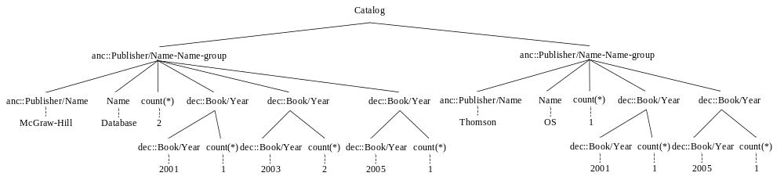圖5. 6: Q2的Answer Tree

Having限制處理（Having Process）
由建立答案樹得到的Answer Tree和QList，將不符合Having限制的子樹從Answer Tree中移除，經過Having限制處理過後，Answer Tree結構跟節點順序還有節點型態相同Answer Tree。
圖5.7 是處理Having限制之演算法，在L01以Level從QueryList取出這一層的Having 限制資料，由L02到L05對每一筆Having限制，取出限制的節點名稱和限制的內容跟條件。接著走訪AnswerTree，如果節點名稱相同於限制的節點名稱（L07），但內容不符合限制的條件，則從Answer Tree移除此子樹，並將DoNestFalg設成fasle（L08-L18），在L23到L28往下一個SubTreeRoot去做下一層的Having限制。

Algorithm ProcessHavingConstraint
Input：SubTree /*目前處理到的SubTree*/
QList
Level /*目前處理到Nest的位置*/
Output：Nothing
變數說明：ConstraintTagName /*HavingNode的Tag*/
ConstraintValue /*HavingNode的Value*/
ConstraintElement /*HavingNode的 < 或 > 或 = 標籤*/
- HavingNodeArray = QList[Level].HavingNodeArray
- For （each HavingNode in HavingArray）
- ConstraintTagName = HavingNode.TagName
- ConstraintValue = HavingNode.Value
- ConstraintElement = HavingNode.ConstraintElement
- For （each LN in SubTree）{
- If （Node.Tag is equal to ConstraintTagName）{
- If （ConstraintElement is“=”and Node.Value not equal
to ConstraintValue）{
- delete SubTree; return;
- }Else If（ConstraintElement is “>” and
- Node.ConstraintValue < ConstraintValue）{
- delete SubTree; return;
- }Else If（ConstraintElement is “<” and
- Node.ConstraintValue > ConstraintValue）{
- delete SubTree; return;
- }
- }
- }
- }
- Level ++
- For （each Child in SubTree）{
- If （Child is a SubTreeRoot）{
- ProcessHavingConstraint（Child, QList, Level）
- }
- }
圖5. 7： ProcessConstraint之演算法
以圖2.5的Answer Tree處理Having限制，首先由第一棵Price-group子樹，對子樹下的節點名稱avg（Price）判斷內容是否符合限制內容，而此節點內容為1350大於750，符合限制的條件，接著往下一層Year-group去判斷Having限制，而Year-group在Query中沒有Having限制，依續處理即可處理完Having限制，如果不符合Having限制，移除目前的SubTreeRoot，並且不往下一層處理Having限制。

Rank節點處理過程（Rank Process）
Rank語法是用來限制要傳回前、後N棵子樹。處理Rank的方法與處理Having部份相同，不同在於Rank不需要找子樹及其葉節點的節點名稱和內容，而是利用Count計算SubtreeRoot的順序，若該節點順序不符合Rank限制，則移除SubtreeRoot以下的整棵子樹。
圖5.8為處理Rank限制之演算法，L01至L04取出目前要處理Rank的限制資料，L05至L18判斷符合Rank的限制，如果不符合，則移除不符合限制的子樹，L19-L24往SubTreeRoot的下一層子樹處理Rank限制。
Algorithm ProcessRankConstraint
Input：SubTree, QList, Level
Output：AnswerTree /*處理Rank限制的AnswerTree*/
變數說明：ConstraintTagName /*RankNode的TagName*/
ConstraintValue /*RankNode的Value*/
ConstraintElement /*RankNode的 < 或 > 或 = 標籤*/
Count /*目前SubTreeRoot的第幾棵子樹，初始值為0*/
- Count = 0
- RankNode = QList[Level].RankNode
- ConstraintTagName = RankNode.TagName
- ConstraintValue = RankNode.Value
- ConstraintElement = RankNode.ConstraintElement
- For （each Child in SubTree）{
- Count++
- If （ConstraintElement is “>=” and Count < ConstraintValue）{
- delete Child
- }Else If（ConstraintElement is “<=” and Count > ConstraintValue）{
- delete Child
- }Else If（ConstraintElement is “=” and
- （Count > ConstraintValue or Count < ConstraintValue））{
- delete Child
- }
- }
- Level++
- For （each Child of SubTree）{
- If （Child is a SubTreeRoot）{
- ProcessRankConstraint（Child, QList, Level）
- }
- }
圖5. 8：處理Rank之演算法
以圖2.5的Answer Tree為範例，由Root判斷QList第一層Rank限制，Rank限制要傳回前10筆資料，而Root的兩棵子樹都符合Rank限制，往Root的每一棵子樹判斷下一層Rank的限制，而下一層沒有Rank限制，所以不處理。

實驗
在本章中我們將設計數個實驗來評估我們所提出之系統的效能，並且和[GGKL+07]所提出之系統進行比較。首先，先說明我們所進行實驗的環境，我們以個人電腦做為實驗的環境，其CPU為Core 2 Quad 6600，CPU的每一顆核心時脈是2.4 GHz，其記憶體為4 GB，而其採用的作業系統則為Windows Server 2003，此外在實作此系統的工具上，我們採用的為Visual C++ 2008。
我們將和[GGKL+07]中的NGB_Disk之方法進行比較，NGB_Disk之方法為，由整個XML文件和Query輸入，並將Query分成三種節點型態，group子句的內容為α節點，by子句內的每一筆資料β節點，return子句內的每一筆資料為γ節點。判斷XML 每一個元素標籤，如果元素標籤是α節點，則更新 count（*）資料，如果遇到β或γ節點，其結構關係為anc或par，則更新DummyTree。另外，元素標籤是β節點的時候，如果Value沒有出現在Answer Tree的子樹中，則建立新的子樹，否則更新擁有同樣Value的Count節點。元素標籤是γ節點的時候，如果節點是要做Holistic Aggregation，則將Value儲存入檔案中，節點是一般的Aggregation則直接計算。為了便於區隔，我們的系統會叫做「Index」，而「Index」改善的作法稱作「Index1」，我們的改善方法2的作法稱作「Index2」，而[GGKL+07]的作法將稱作「Scan」。
我們分別以（1）BuildABList Time、（2）CreateTree Time、（3）Calculate AggTime、（4）Processhaving 和Rank TimeTotal Time來記錄整個查詢處理過程的時間，其記錄之單位為sec。第一個BuildABList處理Query的所有By資料而分群，只要處理完後，將形成Answer Tree的分群。第二個建立Answer Tree主要去抓取每一群γ節點時間。第三個Caculate AggTime在我們Index（Index1）系統不會出現，因為計算我們在建立Answer Tree會一併計算Aggregation。最後會計算Having的時間和Rank的時間。對應圖4.1的架構圖，一開始我們會先對Query做分析，並且建立QueryList，但此時間通常不多。

限制Return運算式數量之實驗
在此實驗中，我們將採用DBLP之Data Set，大小為100MB，如表6.1所示。其內容索引大小約為945 MB，主實體索引大小約為1.24GB，並由圖6.1（a）、（b）、（c）和（d）四個查詢句分別針對DBLP中的proceedings進行查詢，以γ運算式的數量多寡，來判斷查詢的速度。
文件大小 | 元素編碼表（.ec） | 內容索引（.vdpt） | 主實體索引（.dbpt）
dblp 100 MB | 100 MB | 945MB | 1.24 GB
表6. 1： dblp的索引大小
L01  L02  L03  L04 | for //proceedings  group by //year return （  //year  ）
圖6. 1（a）: Q1一個γ運算式
L01  L02  L03  L04 | for //proceedings  group by //year return （  //year,//series  ）
圖6. 1（b）: Q2兩個γ運算式
L01  L02  L03  L04 | for //proceedings  group by //year return （  //year,//series,//booktitle  ）
圖6. 1（c）: Q3三個γ運算式

L01  L02  L03  L04 | for //proceedings  group by //year return （  //year,//series,//booktitle,//url  ）
圖6. 1（d）: Q4四個γ運算式
為了強調建立樹的時間差異，這些查詢句並沒有aggregation的計算。如表6.2所示為圖6.1（a）、（b）、（c）、（d）是DBLP查詢句之查詢時間。在圖6.2中，可看出Index系統所需的時間都低於Scan系統，但是隨著γ節點數量增加，時間會呈現快速的成長，而Scan因為循序對XML文件去判斷節點，所以時間增加量沒有很大。另外，Index1因為不需要對所取出的Master Entity一一比對路徑，所以會比Index更快，三個系統的時間圖在6.2。
查詢句 | Execution Time
查詢句 | BuildABList Time | CreateTree Time | Total Time
Q1 Scan | 0 | 5.351 | 5.351
Q1 Index | 1.427 | 0 | 1.427
Q1 Index1 | 0.016 | 0 | 0.016
Q1 Index2 | 1.392 | 0 | 1.392
Q2 Scan | 0 | 5.924 | 5.924
Q2 Index | 1.427 | 1.594 | 3.021
Q2 Index1 | 0.016 | 0.309 | 0.325
Q2 Index2 | 1.392 | 1.594 | 2.986
Q3 Scan | 0 | 6.648 | 6.648
Q3 Index | 1.427 | 3.725 | 5.152
Q3 Index1 | 0.016 | 1.065 | 1.081
Q3 Index2 | 1.392 | 3.725 | 5.117
Q4 Scan | 0 | 7.665 | 7.665
Q4 Index | 1.427 | 5.382 | 6.809
Q4 Index1 | 0.016 | 2.054 | 2.07
Q4 Index2 | 1.392 | 5.382 | 6.774
表6.2: 限制Return資料數量之結果
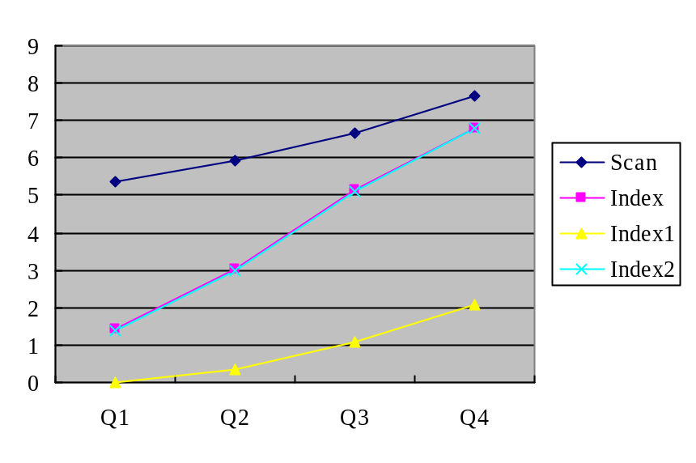
圖6.2: Return運算式數量實驗曲線圖

分群運算式數量之實驗
在此實驗中主要控制β運算式的數量，如圖6.3所示為該實驗所使用之查詢句，其回傳β運算式之數量分別為1、2、3、4。表6.3則為該實驗之執行時間。相較於表6.2，β運算式的數量越多，我們系統Index的BuildABList Time時間影響越大，但是Scan的作法同樣受到影響，而我們的Index1因為不用判斷結構關係，所以系統效能最快。最後曲線結果，如圖6.4。另外，我們也比較Index1的效率，其執行時間與Index相差不遠。

L01  L02  L03  L04 | for //proceedings  group by //year return （  //year,//series  ）
圖6.3（a）： Q1一個β運算式
L01  L02  L03  L04 | for //proceedings  group by //year,//title return （  //year,//title,//series  ）
圖6.3（b）： Q2兩個β運算式
L01  L02  L03  L04 | for //proceedings  group by //year,//title,//booktitle return （  //year,//title,//booktitle,//series  ）
圖6.3（c）： Q3三個β運算式
L01  L02  L03  L04 | for //proceedings  group by //year,//title,//booktitle,//url return （  //year,//title,//booktitle,//url,//series  ）
圖6.3（d）: Q4四個β運算式
查詢句 | Execution Time
查詢句 | BuildABList Time | CreateTree Time | Total Time
Q1 Scan | 0 | 5.427 | 5.427
Q1 Index | 1.427 | 1.593 | 3.02
Q1 Index1 | 0.016 | 0.309 | 0.325
Q1 Index2 | 1.392 | 1.593 | 2.985
Q2 Scan | 0 | 8.027 | 8.027
Q2 Index | 3.517 | 1.593 | 5.11
Q2 Index1 | 1.751 | 0.309 | 2.06
Q2 Index2 | 3.327 | 1.593 | 4.92
Q3 Scan | 0 | 9.364 | 9.364
Q3 Index | 4.921 | 1.593 | 6.514
Q3 Index1 | 2.844 | 0.309 | 3.153
Q3 Index2 | 4.725 | 1.593 | 6.318
Q4 Scan | 0 | 11.532 | 11.532
Q4 Index | 7.832 | 1.593 | 9.415
Q4 Index1 | 3.764 | 0.309 | 4.073
Q4 Index2 | 7.624 | 1.593 | 9.217
表6.3: 限制By資料數量實驗結果
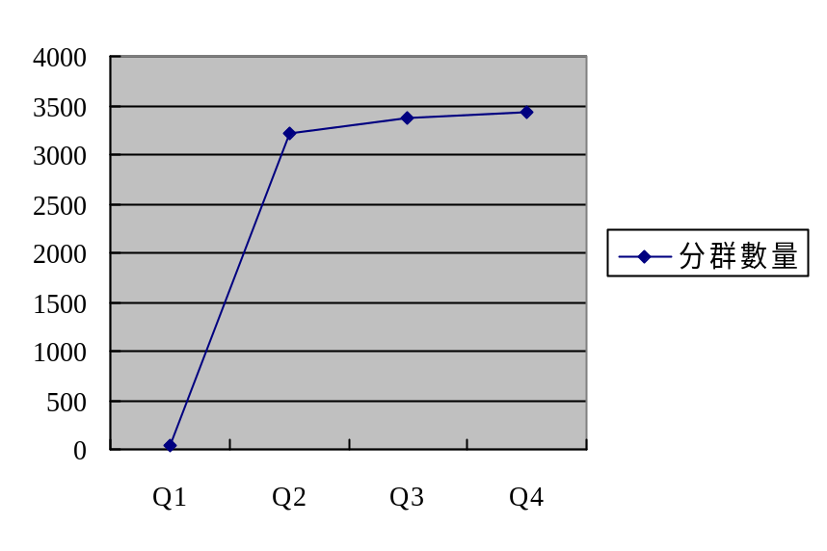
圖6. 4（a）: 分群數量
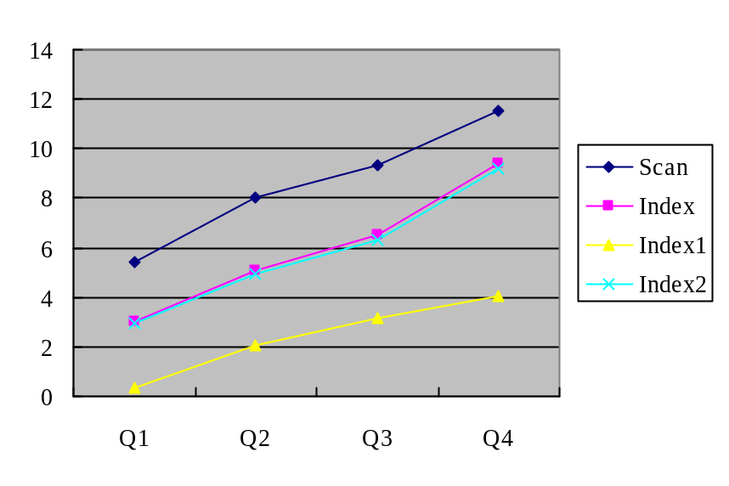
圖6. 4（b）: By資料數量實驗曲線圖

Nested層數量之實驗
在此實驗中主要控制Query Nested層的數量，如圖6.5所示為該實驗所使用之查詢句，其Nested之數量分別為0、1、2、3。表6.4則為該實驗之執行時間。我們可看到，當Nested的數量越多，我們Index、Index2和Index3系統的BuildABList Tim會受到明顯影響，而Scan系統除了β運算式數量增加之外，還要額外判斷子樹中的節點是否為下一層資料，不過整體增加趨勢比較緩慢，最後曲線結果如圖6.6，我們系統仍然是在巢狀層數較少的時候表現較好。
L01  L02  L03  L04 | for //proceedings  group by //year return （  //year,//booktitle  ）
圖6. 5（a）: Q1零個Nested運算式
L01  L02  L03  L04  L05  L06 | for //proceedings  group by //year return （  //year,//booktitle  thenby //title return （  //title,//volume  ） ）
圖6. 5（b）: Q2一個Nested運算式
L01  L02  L03  L04  L05  L06  L07  L08 | for //proceedings  group by //year return （  //year,//booktitle  thenby //title return （  //title,//volume  thenby //editor return （  //editor,//url  ） ） ）
圖6.5（c）: Q3兩個Nested運算式
L01  L02  L03  L04  L05  L06  L07  L08  L09  L10 | for //proceedings  group by //year return （  //year,//booktitle  thenby //title return （  //title,//volume  thenby //editor return （  //editor,//url  thenby //publisher return （  //publisher,//isbn  ） ） ） ）
圖6. 5（d）: Q4三個Nested運算式

查詢句 | Execution Time
查詢句 | BuildABList Time | CreateTree Time | Total Time
Q1 Scan | 0 | 6.021 | 6.021
Q1 Index | 1.792 | 1.824 | 3.616
Q1 Index1 | 0.016 | 0.509 | 0.525
Q1 Index2 | 1.893 | 1.824 | 3.717
Q2 Scan | 0 | 8.167 | 8.167
Q2 Index | 3.542 | 2.241 | 5.765
Q2 Index1 | 1.563 | 0.984 | 2.547
Q2 Index2 | 3.674 | 2.241 | 5.915
Q3 Scan | 0 | 9.824 | 9.824
Q3 Index | 4.983 | 3.213 | 8.196
Q3 Index1 | 2.824 | 1.274 | 4.098
Q3 Index2 | 5.116 | 3.213 | 8.329
Q4 Scan | 0 | 11.781 | 11.781
Q4 Index | 7.698 | 3.412 | 11.11
Q4 Index1 | 3.570 | 1.926 | 5.496
Q4 Index2 | 7.862 | 3.412 | 11.274
表6.4: Nested數量實驗結果
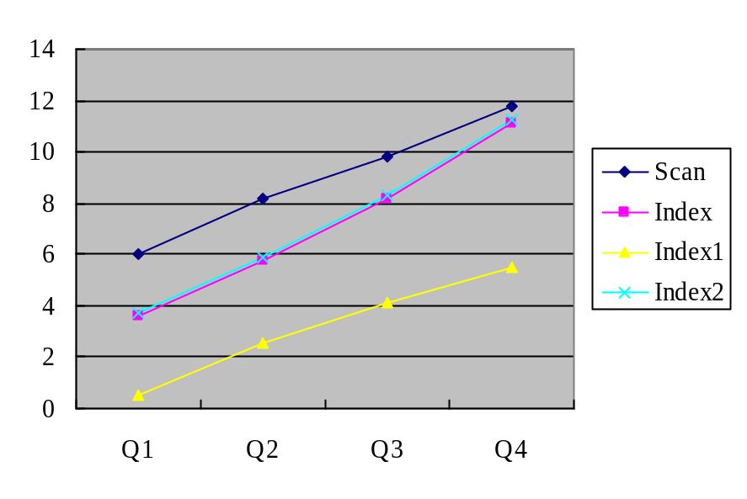
圖6.6: Nested層數量實驗曲線圖

Selective高低之實驗
在此實驗中主要控制資料在XML中分布的數量，Selective高代表資料擁有的內容越不相同，分出的群數會較多，反之Selective低代表資料擁有的內容相同性高，分出的群數會較少。圖6.7所示為該實驗所使用之查詢句。當Selective高的時候，BuildABList的時間會增加，而Scan不會因為Selective高或低產生巨大變化，因為該系統循序對XML資料判斷。表6.5則為該實驗之執行時間。最後曲線結果，如圖6.8。
L01  L02  L03  L04 | for //proceedings  group by //year return （  //year,//series,//volume  ）
圖6.7（a）: Q1 Selective低
L01  L02  L03  L04 | for //proceedings  group by //publisher return （  //publisher,//series,//volume  ）
圖6.7（b）: Q1 Selective中
L01  L02  L03  L04 | for //proceedings  group by //booktitle return （  //booktitle,//series,//volume  ）
圖6.7（c）: Q1 Selective高
查詢句 | Execution Time
查詢句 | BuildABList Time | CreateTree Time | Total Time
Q1 Scan | 0 | 6.543 | 6.543
Q1 Index | 1.427 | 2.274 | 3.701
Q1 Index1 | 0.016 | 1.241 | 1.257
Q1 Index2 | 1.392 | 2.274 | 3.666
Q2 Scan | 0 | 6.861 | 6.861
Q2 Index | 1.925 | 2.341 | 4.266
Q2 Index1 | 0.087 | 1.241 | 1.328
Q2 Index2 | 1.854 | 2.341 | 4.195
Q3 Scan | 0 | 7.024 | 7.024
Q3 Index | 2.124 | 2.472 | 4.596
Q3 Index1 | 0.283 | 1.241 | 1.524
Q3 Index2 | 2.001 | 2.472 | 4.473
表6.5: Selective高低實驗結果
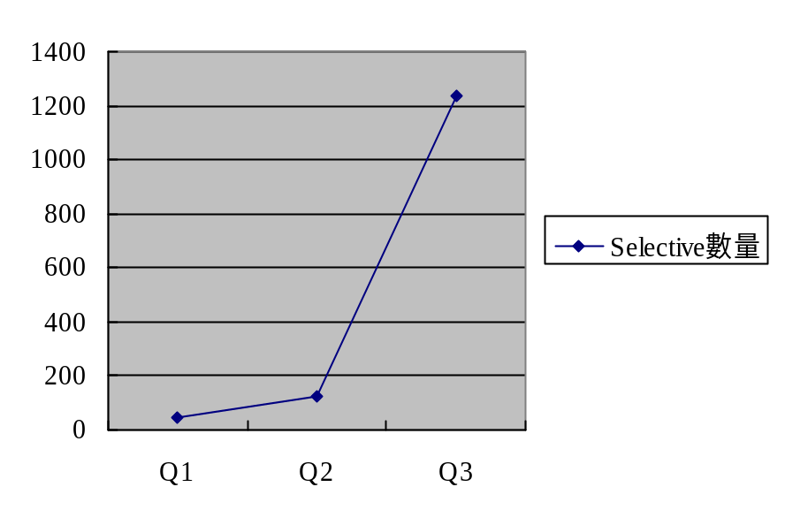
圖6. 8（a）: Selective數量
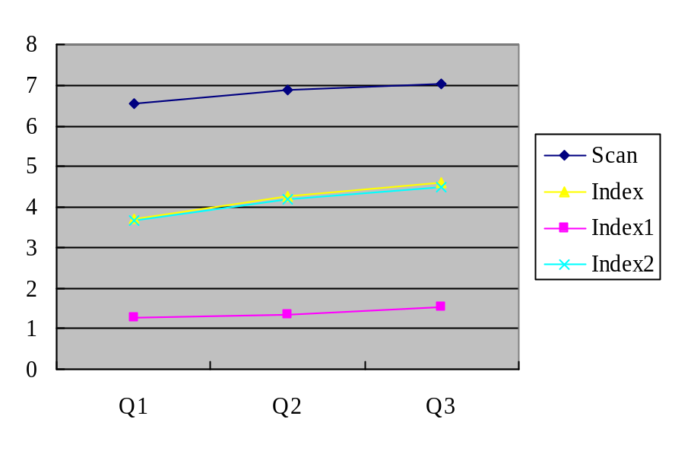
圖6. 8（b）: Selective高低實驗曲線圖

Complex Query之實驗
在此實驗中主要控制Query 有Aggregation、Having限制和Rank限制的時間，如圖6.9所示為該實驗所使用之查詢句，Q1是沒有任何資料限制，Q2則是做Aggregation，Q3做資料的Having限制並且輸出Aggregation，在Q4有Rank的時間。計算Aggregation對我們系統影響不大，但是Scan系統需要額外時間對Answer Tree的節點判斷是否為Aggregation，並且計算結果，最後曲線結果，如圖6.10。因為Scan系統沒有支援rank的功能，所以在Q4的部分為空白。
L01  L02  L03  L04 | for //proceedings  group by //series return （  //series, //publisher  ）
圖6. 9（a）: Q1 沒有任何限制
L01  L02  L03  L04 | for //proceedings  group by //series return （  //series, avg（Year）, //publisher  ）
圖6. 9（b）: Q2 Holistic Aggregation
L01  L02  L03  L04  L05 | for //proceedings  group by //series  having //avg（Year） > 2003 return （  //series, avg（Year）, //publisher  ）
圖6. 9（c）: Q3 有Having限制
L01  L02  L03  L04 | for //proceedings  group by //series rank < 100 return （  //series, max（Year）, //publisher  ）
圖6. 9（d）: Q4 有Rank限制

查詢句 | Execution Time
查詢句 | BuildABList Time |  | CreateTree  Time | Caculate  AggTime | Processhaving  Time | Total  Time
Q1  Scan | 5.487 |  |  | 0 | 0 | 5.487
Q1  Index | 1.194 | 1.499 |  | x | 0 | 2.693
Q1  Index1 | 0.186 | 0.481 |  | x | 0 | 0.667
Q1  Index2 | 1.155 | 1.499 |  | x | 0 | 2.654
Q2  Scan | 6.985 |  |  | 2.742 | 0 | 9.727
Q2  Index | 1.194 | 1.824 |  | x | 0 | 3.02
Q2  Index1 | 0.186 | 0.564 |  | x | 0 | 0.75
Q2  Index2 | 1.155 | 1.824 |  | x | 0 | 2.979
Q3  Scan | 6.241 |  |  | 2.742 | 2.624 | 11.607
Q3  Index | 1.194 | 1.826 |  | x | 2.624 | 5.644
Q3  Index1 | 0.186 | 0.564 |  | x | 2.624 | 3.374
Q3  Index2 | 1.155 | 1.826 |  | x | 2.624 | 2.981
Q4  Scan | ｘ |  |  | ｘ | ｘ | ｘ
Q4  Index | 1.194 | 1.826 |  | ｘ | 1.254 | 4.274
Q4  Index1 | 0.186 | 0.564 |  | ｘ | 1.254 | 2.004
Q4  Index2 | 1.155 | 1.826 |  | ｘ | 1.254 | 4.235
表6.6: Complex Query實驗結果
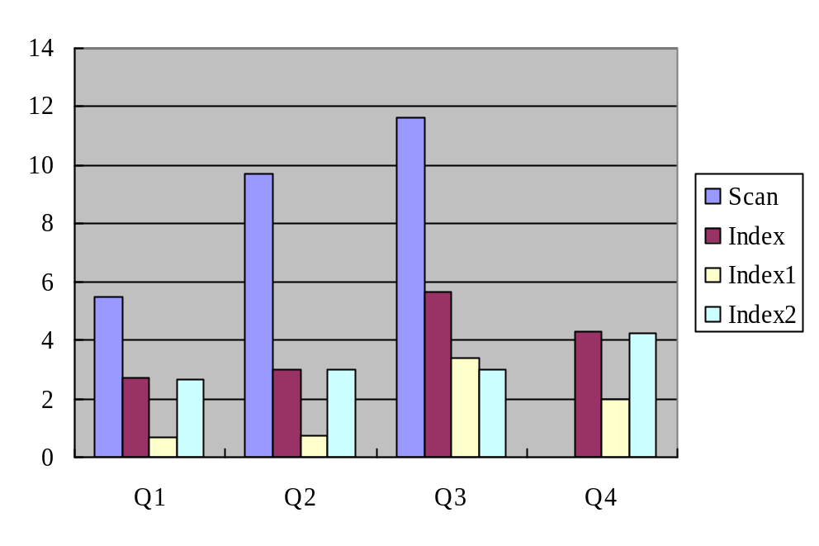
圖6.10：Complex Query的實驗柱狀圖

不同結構限制之實驗
文件大小 | 元素編碼表（.ec） | 屬性索引（.vdpt） | 主實體索引（.dbpt）
Xmark 110 MB | 110 MB | 1.35 GB | 1.59 GB
表6.7: Xmark索引大小
在此實驗中主要處理Query的β和γ運算式是α的祖先或子孫，如圖6.11所示為該實驗所使用之查詢句，（a）一個β為α的祖先，（b）兩個β為α的祖先，（c）兩個β為α的子孫，（d）一個β為α的祖先和一個β為α的子孫。表6.8則為該實驗之執行時間。當β為α的祖先，並且數量越多，我們的Index系統的BuildABList Time，會受到影響，但是Scan系統需要另外建立DummyTree，這部份會影響更多。當β為α的子孫，並且數量越多，效能會大大降低，因為Index2方法在處理子孫，需要抓額外的子孫資料，最後曲線結果，如圖6.12。
L01  L02  L03  L04 | for //annotation  group by anc::/open_auction/current return（  anc::/open_auction/current, //happiness  ）
圖6. 11（a）： Q1 單一by Ancestor
L01  L02  L03  L04 | for //annotation  group by anc::/open_auction/current, anc::/open_auction/initial return （  anc::/open_auction/current, anc::/open_auction/initial, //happiness  ）
圖6. 11（b）： Q2 2個by Ancestor
L01  L02  L03  L04 | for //annotation  group by dec::/text/emph, //dec::/text/bold return （  dec::/text/emph, //dec::/text/bold, //happiness  ）
圖6. 11（c）： Q3 2個by descendant
L01  L02  L03  L04 | for //annotation  group by anc::/open_auction/current, //dec::description/text return （  anc::/open_auction/current, //dec::description/text, //happiness  ）
圖6. 11（d）： Q4 1個by descendant和1個by ancestor
查詢句 | Execution Time
查詢句 | CreateTree Time |  | Total  Time
查詢句 | BuildABList Time | CreateTreeTime | Total  Time
Q1 Scan | 0 | 4.620 | 4.620
Q1 Index | 1.812 | 1.799 | 3.611
Q1 Index1 | 0.431 | 0.675 | 1.106
Q1 Index2 | 1.682 | 1.799 | 3.481
Q2 Scan | 0 | 7.861 | 7.861
Q2 Index | 4.863 | 1.799 | 6.662
Q2 Index1 | 1.867 | 0.675 | 2.542
Q2 Index2 | 4.694 | 1.799 | 6.493
Q3 Scan | 0 | 7.224 | 7.224
Q3 Index | 4.662 | 1.799 | 6.493
Q3 Index1 | 2.016 | 0.675 | 2.691
Q3 Index2 | 5.292 | 1.799 | 7.091
Q4 Scan | 0 | 7.691 | 7.691
Q4 Index | 4.854 | 1.799 | 6.653
Q4 Index1 | 2.257 | 0.675 | 2.929
Q4 Index2 | 4.968 | 1.799 | 6.767
表6.8： Fully Path之實驗結果
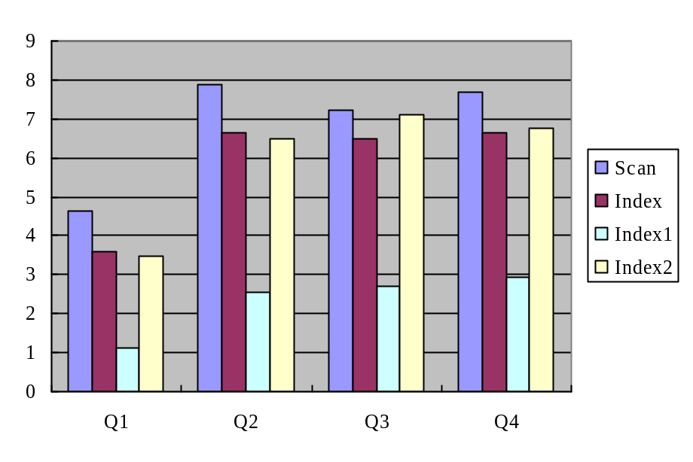
圖6.12： Fully Path的實驗柱狀圖

Order-By數量之實驗
在此實驗中主要處理Query的ω運算式，並由圖6.13（a）、（b）、（c）和（d）四個查詢句分別針對DBLP中的proceedings進行查詢，以ω運算式的數量多寡，來判斷查詢的速度。我們替Scan系統加入order by的功能，做法是利用Insertion Sort替建立好的subtree進行排序。實驗結果得知，我們提出的做法大幅度地比Scan系統有效率。
L01  L02  L03  L04 | for //proceedings  group by //year order by //year return （  //year,//series  ）
圖6.13（a）： Q1一個β運算式
L01  L02  L03  L04 | for //proceedings  group by //year,//title order by //year,//title return （  //year,//title,//series  ）
圖6.13（b）： Q2兩個β運算式
L01  L02  L03  L04  L05 | for //proceedings  group by //year,//title,//booktitle order by  //year,//title,//booktitle return （  //year,//title,//booktitle,//series  ）
圖6.13（c）： Q3三個β運算式
L01  L02  L03  L04  L05 | for //proceedings  group by //year,//title,//booktitle,//url order by //year,//title,//booktitle,//url,//series return （  //year,//title,//booktitle,//url,//series  ）
圖6.13（d）: Q4四個β運算式
查詢句 | Execution Time
查詢句 | BuildABList Time | CreateTree Time | Total Time
Q1 Scan | 0 | 14.276 | 14.276
Q1 Index1 | 0.16 | 0.309 | 0.325
Q2 Scan | 0 | 14.421 | 14.421
Q2 Index1 | 1.982 | 0.309 | 2.291
Q3 Scan | 0 | 15.845 | 15.845
Q3 Index1 | 2.927 | 0.309 | 3.236
Q4 Scan | 0 | 15.887 | 15.887
Q4 Index1 | 3.297 | 0.309 | 3.606
表6.9: Order-By資料數量實驗結果
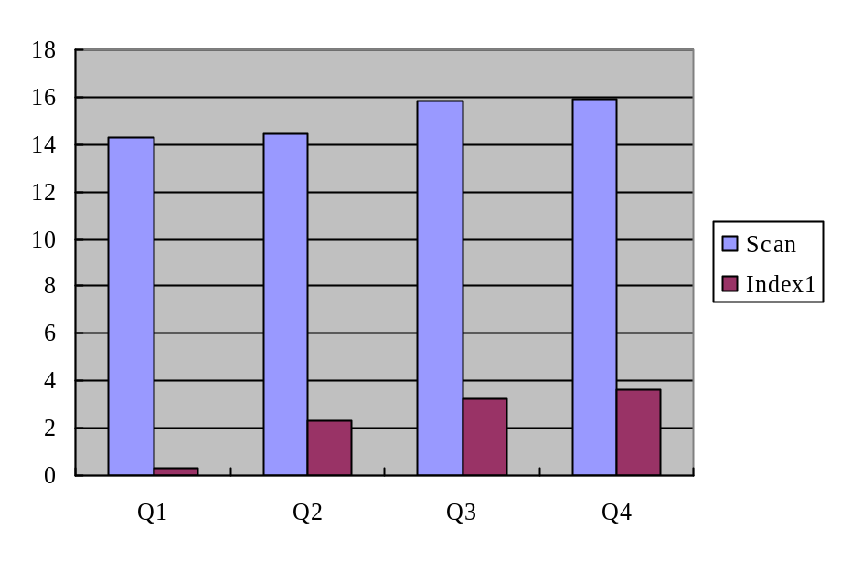
圖6.14： Order-by數量的實驗柱狀圖

結論與未來方向
在本論文中，我們提出ABList結構和建立ABList演算法，來提升Group-By Query在XML處理的效能。首先我們將使用者輸入的查詢句表示成QList，然後根據此QList裏面的β和ω運算式，從對應的Value-Index和α標籤，取出對應的MList，再根據結構關係兩兩比對建立ABList，以處理Group-By Query所需要的分群。接下來，我們將ABList轉成Answer Tree，並且透過Master Entity Index抓取每一層Answer Tree的γ運算式，最後，利用處理Having和Rank限制的演算法，即可得到符合所有限制的Answer Tree。
本論文未來的研究方向，可以針對分群查詢句中的γ運算式做更快速的擷取，並且考慮分群查詢處理的最佳化。

參考文獻
[BCSÖ+05] Kevin Beyer, Don Chamberlin, Latha S. Colby, Fatma Özcan, Hamid Pirahesh, Yu Xu, “Extending XQuery for Analytics”, In Proceedings of the 24th International Conference on SIGMOD Conf, Maryland, USA, 2005.
[CJLP03] Zhimin Chen, H.V. Jagadish, Laks V. S. Lakshmanan, Stelios Paparizos, “From Tree Patterns to Generalized Tree Patterns: On Efficient Evaluation of XQuery”, In Proceedings of the 29th International Conference on VLDB Conf, Berlin, Germany, 2003.
[GGKL+07] C. Gokhale, N. Gupta, P. Kumar, L.V.S. Lakshmanan, R. Ng, and B.A. Prakash, “Complex Group-By Queries for XML”, In Proceedings of ICDE Conference, Pages: 646-655, April 15-20, Istanbul, 2007.
[LC07] Ziyang Liu, Yi Chen, “Identifying Meaningful Return Information for XML Keyword Search”, In Proceedings of the SIGMOD Conference, Beijing, China, 2007.
[LLCC05] Jiaheng Lu, Tok Wang Ling, Chee-Yong Chan, Ting Chen, “From Region Encoding To Extended Dewey: On Efficient Processing of XML Twig Pattern Matching”, In Proceedings of the 31st International Conference on VLDB Conf, Trondheim, Norway, 2005.
[PAJLN+02] Stelios Paparizos, Shurug Al-Khalifa, H. V. Jagadish, Laks Lakshmanan, Andrew Nierman, Divesh Srivastava, and Yuqing Wu, “Grouping in XML”, In Proceedings of the International Conference on EDBT 2002 Conf, Prague, Czech Republic, 2002.
[W3C] World Web Consortium（W3C）, “XQuery 1.0：an XML Query Language”, January 2005. http://www.w3.org/TR/xquery/.

.

附錄 A： Complex Group-By 演算法
演算法名稱：Complex Group-By
Input：XML文件, OrderByFlag
Output：AnserTree
變數說明：NodeType /*元素在Query的型別*/
TagInQuery /*元素在Query的名稱*/
TagInQueryLevel /*元素在Query的第幾層*/
MultibyFlag /*Query是否為By多個元素*/
DummyTree /*用來存放a的上一層資訊*/
ChangeParent /*判斷要不要換父親節點*/
Value /*元素的Value*/
aNodeDeweyid /*整棵子樹的最上層的根的編碼*/
GroupFlag /*是否遇到a元素*/
Root /*AnswerTree的Root*/
FileName /*holistic 的檔案名稱*/
ElementStack /*存放<Tag, Deweyid>*/
CurrentParent/*Root的孩子節點*/
OrderByFlag /*判斷要不要處理OrderBy*/
- Create Root //建立Answer Tree Root
- GroupFlag = false //讀到aNode則設成true
- Deweyid = NULL //Current Tag的編碼
- Level = 0 //Current Tag in XML
- For （each T in XML）{
- （NodeType, TagInQuery, TagInQueryLevel） = TagInQuery（T, T.Path）
- If （T是起始標籤）{
- Level++
- Deweyid = create_deweyid （Level）
- If （NodeType == “aNode”）{
- GroupFlag = true
- aNodeDeweyid = Deweyid
- If （ByAncestorFlag == true）{ //判斷要不要建DummyTree
- CurrentParent = DummyTree
- DummyTree = NULL //DummyTree assign給CurrentParent,所以清空
- If （MultiBy == true）{ //多個By
- Root.AddChild（CurrentParent）
- }Else{ //單一By,並且By是Ancestor
- InTreeFlag = false
- For （each SubTree of Root）{ //找子樹有同樣的Value
- For （each Child of SubTree）{
- If （DummyTree.Tag == Child.Tag and DummyTree.Value in Child.Value）{
- CurrentParent = Child
- InTreeFlag = true //ex.,by anc::Publisher/Name is in Tree
- }
- }
- } //end L20
- If （InTree == fasle）
- If (OrderByFlag == false)
- Root.AddChild（CurrentParent）
- Else
- SearchOrderAndInsert(CurrentParent)
- } //end L16
- } // end L13
- } // end L10
- ElementStack.push（<Tag, Deweyid>）
- } //end L05
- If （T是結束標籤）{
- Level--
- Value = T.GetValue（）
- If （NodeType == “bNode”）{
- If （GroupFlag == false）{ //by anc or par
- If （IsByAncestor（TagInQuery））{ //TagInQuery如果有出現par:: or anc::則回傳true
- CreateNodeByLevel（TagInQueryLevel, DummyTree, TagInQuery, Value, Deweyid）
- }
- }Else{ //by dec or child
- If （MultibyFlag == true）{ //Query是by多個bNode
- If (OrderByFlag == false)
- CreateNodeByLabel（TagInQueryLevel+1, CurrentParent, TagInQuery, Value,
- ElementStack.top（）->Deweyid）
- Else
- SearchOrderAndInsert(CurrentParent)
- }Else{
- If（CheckValueIsTheSame（TagInQueryLevel, TagInQuery, Value））{
- 有找到相同By,則將CurrentParent改成找到的子樹Root
- }Else{
- If (OrderByFlag == false)
- CreateNodeByLabel（1,CurrentParent,TagInQuery,Value, Deweyid）
- Else
- SearchOrderAndInsert(CurrentParent)
- }
- }
- } // end L43
- } //end L38
- If （NodeType == “rNode”）{
- If （IsHolistic（TagInQuery））{
- If （MultibyFlag == false）{
- If（TagInQuery is in CurrentParent.child[n]）{
- find == true
- }
- If （find == false）{
- CreateNodeByLabel（TagInQueryLevel, CurrentParent, TagInQuery, FileName,
- ElementStack.top（）->Deweyid）
- }
- FileName = aNodeDeweyid+ TagInQuery
- OutPutToGrammaFile（FileName, Value）
- }
- }Else if（TagInQuery is Aggregation）{
- domergenonsiblings（TagInQueryLevel, TagInQuery, Value, CurrentParent,
- ElementStack.top（）->Deweyid）
- }Else{
- CreateNodeByLevel（TagInQueryLevel, CurrentParent, Tag, Value,
- ElementStack.top（）->Deweyid）
- }
- } //end L56
- If （CountFlag == true）{
- If （CurrentParent not find Count’s Node）{
- CreateNodeByLevel（TagInQueryLevel, CurrentParent, TagInQuery, Value, NULL）
- }Else{
- Count Node’s Value++
- }
- } //end L77
- If （NodeType == “aNode”）{
- GroupFlag = False
- }
- }
- }
Complex Group-By演算法

